НАЦІОНАЛЬНИЙ ТЕХНІЧНИЙ УНІВЕРСИТЕТ УКРАЇНИ
«КИЇВСЬКИЙ ПОЛІТЕХНІЧНИЙ ІНСТИТУТ імені ІГОРЯ СІКОРСЬКОГО»
Факультет біомедичної інженерії
Кафедра біомедичної інженерії
«На правах рукопису» УДК 62-713.5 | До захисту допущено: Завідувач кафедри  Владислав ШЛИКОВ  «_ »_ 2021р.
Магістерська дисертація
на здобуття ступеня магістра
за освітньо-професійною програмою «Медична інженерія»
зі спеціальності 163 «Біомедична інженерія»
на тему: «Система внутрішньосудинного охолодження донорських органів»
Виконав:
студент VІ курсу,
групи БМ-01мп
Забіло Ярослав Сергійович

Керівник: доц.каф.БМІ, к.мед.н.
Козяр Василь Васильович

Рецензент:
доц.каф.ТМБ,
д.б.н.
Солдаткін Олександр Олексійович

Нормоконтроль: інженер 1 категорії
Андреєв Петро Іванович

Засвідчую, що у цій магістерській дисертації немає запозичень з праць інших авторів без відповідних посилань.Студент _______

Київ – 2021
Національний технічний університет України
«Київський політехнічний інститут імені Ігоря Сікорського» Факультет біомедичної інженерії
Кафедра біомедичної інженерії
Рівень вищої освіти – другий (магістерський)
Спеціальність – 163 «Біомедична інженерія»
Освітньо-професійна програма «Медична інженерія»

ЗАТВЕРДЖУЮ
Завідувач кафедри
Владислав ШЛИКОВ
«_ » 2021р.

ЗАВДАННЯ
на магістерську дисертацію студенту
Забіло Ярославу Сергійовичу
1. Тема дисертації «Система внутрішньосудинного охолодження донорських органів» науковий керівник дисертації к.м.н, доц. Козяр Василій Васильович, доц.каф.БМІ, к.мед.н., затверджені наказом по університету від «9» листопада 2021 р. № 3282-с
2. Термін подання студентом дисертації «10» грудня 2021 р.
3. Об’єкт дослідження: покращення процесу збереження донорських органів перед трансплантацією.
4. Предмет дослідження: система охолодження циркулюючої рідини.
5. Перелік завдань, які потрібно розробити: здійснити огляд літературних джерел за темою роботи, провести аналіз існуючих систем охолодження; розробити систему охолодження для збереження донорських органів; визначити та зібрати необхідні компоненти системи охолодження; провести експериментальне випробування системи, провести дослідження холодовтрат та холодоефективності системи.
6. Орієнтовний перелік графічного (ілюстративного) матеріалу: презентація на слайдах.
7. Орієнтовний перелік публікацій: «Використання ефекту Пельтьє для внутрішньосудинного охолодження донорських органів» у IV Міжнародній науково-практичній конференції «Інформаційні системи та технології в медицині» (IСM–2021); «Дослідження ефективності охолодження елемента Пельтьє при різних режимах роботи для донорських органів» у IV Міжнародній науково-практичній конференції «Інформаційні системи та технології в медицині» (IСM–2021).
8.Консультанти розділів дисертації∗
Розділ | Прізвище, ініціали та посада консультанта | Підпис, дата
Розділ | Прізвище, ініціали та посада консультанта | завдання  видав | завдання  прийняв
- | -
9. Дата видачі завдання «26» жовтня 2021 р.

Календарний план
№ з/п | Назва етапів виконання  дипломної роботи | Строк виконання  етапів роботи | Примітка
1 | Огляд літератури за темою роботи | 05.09.21
2 | Розроблення системи охолодження донорських органів | 20.09.21
3 | Збирання системи охолодження | 21.10.21
4 | Проведення експериментального випробування системи охолодження | 03.11.21
5 | Проведення дослідження холодовтрат та холодоефективності системи | 25.11.21
6 | Підготовка до захисту | 01.12.21
7 | Захист магістерської дисертації | 20.12.21
Студент ____________ Ярослав ЗАБІЛО
^{(підпис)} ^{(ініціали, прізвище)}
Наковий керівник дисертації ____________ Василь КОЗЯР
^{(підпис)} ^{(ініціали, прізвище)}

- Якщо визначені консультанти. Консультантом не може бути зазначено наукового керівника магістерської дисертації.
РЕФЕРАТ

Тема магістерської дисертації: «Система внутрішньосудинного охолодження донорських органів».
Обсяг роботи становить 81 сторінку, міститься 38 ілюстрацій, 6 формул, 30 таблиць. Загалом опрацьовано 32 джерела.
Актуальність: Практика трансплантацій включає транспортування донорських органів в межах країн, між країнами та континентами із викориристанням різних складних та коштовних систем, здатних певний час забезпечувати життєздатність цих органів. В результаті чого виникає необхідність в розробці надійної та простої у використанні системи охолодження, собівартість якої була б прийнятною для закладів охорони здоров’я. Окремою проблемою є розробка конструкції системи внутрішньосудинного охолодження, для збереженням життєздатності органу, призначеного для трансплантації, з урахуванням його особливостей.
Мета: підвищення результатів трансплантацій за рахунок надійної підтримки життєздатності донорських органів на етапі транспортування.
Завдання:
- Здійснити огляд літературних джерел за темою роботи та провести аналіз
існуючих методів і систем збереження донорських органів.
- За результатами огляду літератури вибрати оптимальний метод транспортної консервації донорських органів і розробити блок-схему відповідного устаткування.
- На основі розрахунків теплових потоків визначити необхідні компоненти
розроблюваної системи та зібрати її діючий зразок.
- Провести експериментальне випробування системи для підтвердження її ефективності.
- Розробити проект стартапу.

Об’єкт дослідження: покращення процесу збереження донорських органів на етапі транспортування перед трансплантацією.
Предмет дослідження: система охолодження циркулюючої рідини.
Методи дослідження: експериментальна перевірка функціональності системи внутрішньосудинного охолодження, яка полягає у охолодженні постійно циркулюючої консервуючої рідини через імітацію органу. Підтримка температурного режиму за допомогою терморегулятора. Аналіз холодовтрат та холодоефективності системи за допомогою тепловізора та термодатчиків.
Наукова новизна: здіснений пошук та встановлені оптимальні умови функціонування елементів Пельтьє в режимі охолодження, досліджена ефективність теплоізоляції і активного тепловідведення в розробленій термостабілізованій системі внутрішньосудинного охолодження донорських органів.
Основні результати: було здійснено аналітичний огляд літератури, на його основі сформульовано медико-технічні вимоги та розроблено систему внутрішньосудинного охолодження донорських органів. Розроблено електричну принципову схему та перевірено правильність її роботи на практиці. Була зібрана система. Виконані технічні випробування. Проведено дослідження холодовтрат та холодоефективності системи
Публікації: «Використання ефекту Пельтьє для внутрішньосудинного охолодження донорських органів» у IV Міжнародній науково-практичній конференції «Інформаційні системи та технології в медицині» (IСM–2021); «Дослідження ефективності охолодження елемента Пельтьє при різних режимах роботи для донорських органів» у IV Міжнародній науково-практичній конференції «Інформаційні системи та технології в медицині» (IСM–2021).
Ключові слова: система охолодження, елемент Пельтьє, траспортування, донорських органів, стабілізація температури, життєздатність органу.

ABSTRACT

Theme of the master's dissertation: "System of intravascular cooling of donor organs".
The size of the report is 81 pages, contains 38 illustrations, 6 formulas, 30 tables. In total, there have been processed 32 sources.
Relevance: various complex and expensive systems are used to transport donor organs in countries, between countries and continents. As a result, there is a need to develop a reliable and easy-to-use cooling system, the cost of which would be acceptable to health care facilities. A separate problem is the development of the design of the intravascular cooling system, to preserve the viability of the organ intended for transplantation, taking into account its features.
Objective: to increase the efficiency of organ transplant operations due to the developed system for intravascular cooling.
Task:
- Review the literature on the topic of the work and conduct an analysis
existing methods and systems for the preservation of donor organs.
- Based on the results of the literature review, choose the optimal method of transport conservation of donor organs and develop a block diagram accordingly
equipment.
- Based on the calculations of heat fluxes to determine the necessary components
developed system and assemble its current model.
- Conduct an experimental test of the system to confirm its effectiveness.
- Develop a startup project
Object of research: improving the process of preservation of donor organs before transplantation.
Subject of research: cooling system of circulating liquid.
Research methods: experimental verification of the functionality of the intravascular cooling system, which consists in cooling the constantly circulating preservative fluid through imitation of the organ. The temperature is controlled by a thermostat. Analysis of cold losses and cooling efficiency of the system using a thermal imager and temperature sensors.
Scientific novelty: the search is carried out and the optimal conditions for the functioning of Peltier elements in the cooling mode are established, the efficiency of thermal insulation and active heat dissipation in the developed thermostabilized system of intravascular cooling of donor organs is investigated.
Main results: an analytical review of the literature was carried out, based on it, medical and technical requirements were formulated and a system of intravascular cooling of donor organs was developed. The electric schematic diagram is developed and correctness of its work in practice is checked. The system was assembled. Technical tests performed. A study of cold losses and refrigeration efficiency of the system
Publications: "Using the Peltier effect for intravascular cooling of donor organs" in the IV International scientific-practical conference "Information systems and technologies in medicine" (ICM-2021); "Study of the cooling efficiency of the Peltier element in different modes of operation for donor organs" in the IV International scientific-practical conference "Information systems and technologies in medicine" (ICM-2021).
Key words: cooling system, Peltier element, transportation, donor organs, temperature stabilization, organ viability.
ЗМІСТ

ПЕРЕЛІК УМОВНИХ СКОРОЧЕНЬ…………………………………….…10
ВСТУП………………………………………………………………………..11
РОЗДІЛ 1 ОГЛЯД ЛІТЕРАТУРНИХ ДЖЕРЕЛ……………………..……..13
1.1 Трансплантація донорських органів…………………………………..13
1.2 Консервація донорських органів…………………………………...…15
1.3 Сучасні системи для транспортування донорських органів…………20
1.4 Елемент Пельтьє………………………………………………...……..23
1.5 Технічні характеристики………………………………………………26
1.6 Переваги та недоліки елемента Пельтьє………………………….…..27
Висновки до розділу 1………………………………………………..……28
РОЗДІЛ 2 ПРАКТИЧНА ЧАСТИНА…………………………………...….29
2.1 Використання ефекту Пельтьє…………………………...………...…29
2.2 Блок-схема системи внутрішньосудинного охолодження……….....30
2.3 Складові системи охолодження…………………………………..…..30
2.4 Дослідження продуктивності насосу…………………………….…...36
2.5 Розрахунок холодовтрат……………………………………………….37
2.6 Схема підключення елементів Пельтьє……………………………….39
2.7 Збирання системи охолодження……………………………………....40
2.8 Дослідження ефективності елемента Пельтьє……………….………43
2.9 Калібрування датчика температури………………………………..…45
2.10 Функціонування елементів Пельтьє при різних режимах роботи….46
Висновки до розділу 2………………………………………………..……57
РОЗДІЛ 3 ВИМІРЮВАННЯ ХОЛОДОВТРАТ СИСТЕМИ…………..….59
3.1 Проведення аналізу системи за допомогою тепловізора……….…..59
Висновки до розділу 3……………………………………………………..64
РОЗДІЛ 4 РОЗРОБЛЕННЯ СТАРТАП-ПРОЕКТУ…………………….….65
4.1 Опис ідеї стартап-проекту………………………………………….…65
4.2 Технологічний аудит ідеї проекту……………………………………66
4.3 Аналіз ринкових можливостей запуску стартап-проекту……..……67
4.4 Розробка ринкової стратегії проекту………………………………...71
4.5 Розробка маркетингової програми стартап-проекту…………..……73
Висновки до розділу 4………………………………………………….…76
ВИСНОВКИ…………………………………………………………………77
ПЕРЕЛІК ДЖЕРЕЛ ПОСИЛАННЯ………………………………………..78

ПЕРЕЛІК УМОВНИХ СКОРОЧЕНЬ

ГКГС - головний комплекс гістосумісності.
ВВІГ - внутрішньовенне введення імуноглобуліну.
АТФ - аденозин трифосфат.
ЕКМО - екстракорпоральна мембранна оксигенація.
UW – розчин Вісконсинського університету.
ГТК - гістидин-триптофан-кетоглутарат.
ККД – коефіцієнт корисної дії.

ВСТУП

В країні та світі з кожним роком зростає кількість людей, яким необхідна пересадка донорських органів. Для транспортування донорських органів в країнах, між країнами та континентами використовують різні складні та коштовні системи, які являють собою поєднання апарата штучного кровообігу із терморегулюючим пристроєм та системою оксигенації. В результаті чого виникає необхідність в розробці надійної та простої у використанні системи охолодження, собівартість якої була б прийнятною для закладів охорони здоров’я. Окремою проблемою є розробка конструкції системи внутрішньосудинного охолодження, для збереженням життєздатності органу, призначеного для трансплантації, з урахуванням його особливостей.
Актуальність: для транспортування донорських органів в країнах, між країнами та континентами використовують різні складні та коштовні системи. В результаті чого виникає необхідність в розробці надійної та простої у використанні системи охолодження, собівартість якої була б прийнятною для закладів охорони здоров’я. Окремою проблемою є розробка конструкції системи внутрішньосудинного охолодження, для збереженням життєздатності органу, призначеного для трансплантації, з урахуванням його особливостей.
Мета: підвищення ефективності операцій з пересадки органів за рахунок розробленої системи для внутрішньосудинного охолодження.
Наукова новизна: розроблена термостабілізована система внутрішньосудинного охолодження донорських органів з гнучким функціоналом та можливістю використання для збереження різних органів.
Для досягнення зазначеної мети були поставлені такі задачі:
- Здійснити огляд літературних джерел за темою роботи та провести аналіз
існуючих методів і систем збереження донорських органів.
- За результатами огляду літератури вибрати оптимальний метод транспортної консервації донорських органів і розробити блок-схему відповідного устаткування.
- На основі розрахунків теплових потоків визначити необхідні компоненти
розроблюваної системи та зібрати її діючий зразок.
- Провести експериментальне випробування системи для підтвердження її ефективності.
- Розробити проект стартапу.
Об’єкт дослідження: процес збереження донорських органів перед трансплантацією.
Предмет дослідження: система охолодження циркулюючої рідини.
Наукова новизна: здіснений пошук та встановлені оптимальні умови функціонування елементів Пельтьє в режимі охолодження, досліджена ефективність теплоізоляції і активного тепловідведення в розробленій термостабілізованій системі внутрішньосудинного охолодження донорських органів.
За результатами роботи було опубліковано: «Використання ефекту Пельтьє для внутрішньосудинного охолодження донорських органів» у IV Міжнародній науково-практичній конференції «Інформаційні системи та технології в медицині» (IСM–2021); «Дослідження ефективності охолодження елемента Пельтьє при різних режимах роботи для донорських органів» у IV Міжнародній науково-практичній конференції «Інформаційні системи та технології в медицині» (IСM–2021).

РОЗДІЛ 1
ТЕОРЕТИЧНА ЧАСТИНА
1.1 Трансплантація донорських органів

Трансплантація - це видалення живих, функціонуючих клітин, тканин або органів з одного організму та їх подальша пересадка в той самий або інший організм [1].
Трансплантати можуть складатися з:
- власних тканин людини;
- тканин ідентичного близнюка, чиї гени точно відповідають генам людини, якій вони будуть пересаджені;
- тканин іншої особи, чиї гени не зовсім відповідають генам людині, якій вони будуть пересаджені;
- в окремих випадках тканини, отримані в інших видів (наприклад, свині).
Трансплантація органу є серйозним хірургічним втручанням із застосуванням препаратів для придушення імунної системи (імунодепресантів, включаючи кортикостероїди) та можливістю інфікування, відторгнення пересадженого органу та виникнення інших серйозних ускладнень, включаючи смерть. Однак для пацієнтів з життєво важливим органом, що відмовив, його трансплантація може виявитися єдиним шансом на виживання [2].
Деякі операції, наприклад, трансплантація кисті або обличчя, можуть значно покращити якість життя пацієнта, але вони проводяться задля збереження життя. Ці операції мають самі ризики, як і трансплантація органу. Це вузькоспеціалізовані операції, які проводяться нечасто, але не вважаються експериментальними. Донор тканин або органів може бути:
- живою людиною, пов'язаною або не пов'язаною родинними відносинами з одержувачем трансплантату;
- особою, яка нещодавно померла (померлий донор) [3].
Тканини та органи, отримані від живих донорів більш кращі, оскільки вони зазвичай здоровіші. У живих донорів найчастіше беруть стовбурові клітини (з кісткового мозку чи крові) та нирки. Зазвичай нирку можна безпечно взяти у донора, оскільки організм має дві нирки та здатний нормально функціонувати навіть із однією ниркою. Живі донори також можуть надати лише частину печінки, легень або підшлункову залозу. Органи, отримані від живих донорів, зазвичай трансплантують протягом кількох хвилин після вилучення. клітин чи тканин[4].
Деякі органи, наприклад серце, неможливо отримати від живого донора. Органи померлих донорів зазвичай беруть у людей, які раніше погодилися пожертвувати свої органи. Дозвіл на донорство також можна отримати у найближчого родича особи, яка померла, якщо побажання цієї особи невідомі. Донори, що померли, можуть бути здоровими людьми, які потрапили в серйозну аварію, а також померли від захворювання, яке не торкається пожертвуваного органу. Лікарі не враховують можливість донорства органів, приймаючи рішення та рекомендуючи відключення від систем життєзабезпечення смертельно хворих пацієнтів чи осіб із смертю головного мозку[5].
Оскільки трансплантація є ризикованою процедурою, а донорські органи є нечисленними, реципієнтів перевіряють на наявність факторів, які можуть вплинути на ймовірність успішності операції.
Зазвичай імунна система атакує сторонню тканину, включаючи трансплантати. Ця реакція називається відторгненням. Відторгнення починається, коли імунна система розпізнає певні сторонні молекули на поверхні клітини. Молекули, які лежать на поверхні клітин називаються антигенами.
При переливанні крові відторгнення можна відносно легко уникнути, оскільки еритроцити мають лише три основні антигени на поверхні. Лікарі проводять тест, щоб переконатися у повній відповідності антигенів донорської крові та крові реципієнта [6].
Однак у трансплантації органів бере участь безліч антигенів. Ці антигени називаються лейкоцитарними антигенами людини або головним комплексом гістосумісності (ГКГС). Вони знаходяться на поверхні кожної клітини організму. Кожна людина має унікальні лейкоцитарні антигени, які визначають тип тканини. В ідеалі тип тканини донора точно відповідає типу тканини реципієнта. Однак ідеальна відповідність лейкоцитарних антигенів є рідкісним випадком, а деякі пацієнти дуже слабкі, щоб чекати повністю сумісного донора. У подібних ситуаціях лікарі іноді використовують донорську тканину, яка є не точною, але близькою відповідністю. Близька відповідність лейкоцитарних антигенів донора та реципієнта знижує ймовірність та ступінь тяжкості відторгнення та покращує віддалені результати. Однак з огляду на високу ефективність терапії імунодепресантами, ступінь відповідності має менший вплив на успішність трансплантації [7].
Перед трансплантацією проводять аналіз крові реципієнта на наявність антитіл до тканин донора. Організм, можливо, виробив такі антитіла у відповідь на переливання крові, раніше пересаджений орган чи вагітність. За наявності цих антитіл трансплантація неможлива, оскільки виникне негайне тяжке відторгнення. Для видалення або придушення антитіл використовуються плазмаферез та внутрішньовенне введення імуноглобуліну (ВВІГ), це дозволяє провести трансплантацію навіть за відсутності близької відповідності. (ВВІГ - це антитіла, отримані з крові, взяті у людей із нормальною імунною системою). Ці види лікування дорогі, але перспективні [8].

1.2 Консервація донорських органів

Консервація органів переважно забезпечується за рахунок гіпотермії, в умовах якої зменшується метаболічна активність тканин, зберігаються запаси аденозину трифосфату (АТФ) та запобігається утворення вільних радикалів у фазі реперфузії [9].
Константа швидкості реакції є функцією від температури; підвищення температури зазвичай збільшує константу швидкості. Перша спроба врахувати вплив температури була зроблена Я. Г. Вант-Гоффом, який сформулював таке емпіричне правило: «При підвищенні температури на кожні 10 градусів константа швидкості елементарної хімічної реакції збільшується у 2 – 4 рази».
Однак правило Вант-Гоффа застосовується лише у вузькому температурному інтервалі, оскільки температурний коефіцієнт швидкості реакції сам є функцією від температури; при дуже високих і дуже низьких температурах швидкість хімічної реакції перестає залежати від температури.
Вочевидь, що взаємодія частинок здійснюється за її зіткненнях; однак число зіткнень молекул дуже велике і, якби кожне зіткнення призводило до хімічної взаємодії частинок, всі реакції протікали б миттєво. Арреніус постулював, що зіткнення молекул будуть ефективними (тобто будуть призводити до реакції) тільки в тому випадку, якщо молекули, які стикаються, мають деякий запас енергії – енергію активації.
Енергія активації є мінімальною енергією, якою повинні володіти молекули, щоб їх зіткнення могло призвести до хімічної взаємодії.
Для зменшення пошкоджень у вилучених із тіла донора та ізольованих органах та тканинах використовують три основні способи консервації:
- нормотермічну перфузію - підтримка обмінних процесів на вихідному (оптимальному) рівні за рахунок безперервної доставки кисню та поживних речовин в умовах нормотермії;
- гіпотермічну перфузію та статичну консервацію - підтримка обмінних процесів на зниженому рівні за рахунок охолодження до субнульових температур;
- заморожування при негативних температурах (кріоконсервацію) - максимально повне, оборотне припинення обмінних процесів у клітинах[10].
Вибір методу і конкретного способу консервації органів та тканин визначається їх структурою, інтенсивністю обміну речовин і виконуваною функцією.
Методи консервації відповідно до основних способів протиішемічного захисту органів і тканин діляться на три групи: нормотермічні, гіпотермічні та кріогенні. Нормотермічна консервація органів відтворює оптимальні умови їхньої життєдіяльності; проводиться за допомогою методів апаратної перфузії судинного русла оксигенованої крові при температурі + 35-37 °С. Можливе пролонговане збереження органів у тілі асистолічного донора при підключенні систем типу ЕКМО (екстракорпоральної мембранної оксигенації) або використання транспортних апаратів нормотермічної перфузії солідних органів при необхідності пролонгування екстракорпорального періоду вилученого органу з моніторингом вітальних показників та функції органу. До недоліків методу гомотермічної консервації належать висока вартість апаратів та витратних матеріалів, недостатня вивченість результатів трансплантації органів, консервованих таким чином. Нормотермічна консервація тканин через неможливість здійснення тканинної перфузії не знаходить широкого застосування. Гіпотермічна консервація створює умови життєзабезпечення органів та тканин на зниженому рівні за рахунок швидкого охолодження та зберігання трансплантатів за позитивних температур (близьких до 0 °С): +4-8 °С. У силу своєї технічної простоти, ефективності та низької собівартості цей метод набув широкого поширення[11].
У клінічній практиці використовують два основні варіанти методу фармакогіпотермічної консервації органів: метод гіпотермічної перфузії та безперфузійний метод статичної консервації[12].
Гіпотермічна перфузія органів — метод заснований на швидкому відмиванні органу і подальшій його постійній пульсуючій перфузії при температурі +8 °С кров'ю, оксигенованим білково-сольовими розчинами позаклітинного типу, що містять додатково субстрати, метаболіти та фармпрепарати, які пролонгують обмін речовин. Метод передбачає використання стаціонарних апаратів чи транспортних перфузійних апаратів[13].
Вважають, що перфузійні системи з пульсуючою подачею перфузату дозволяють не тільки покращити функціонування трансплантатів у ранньому та віддаленому посттрансплантаційному періодах, а й збільшити кількість донорських органів, придатних для трансплантації за рахунок їх постішемічної реабілітації під час перфузії. До недоліків перфузійного методу гіпотермічної консервації відносять можливість пошкодження судинного ендотелію, що підвищує імуногенність трансплантату, необхідність використання коштовного обладнання та перфузатів, а також додаткову небезпеку інфікування трансплантату під час маніпуляцій.
Безперфузійний метод статичної консервації (одномоментна холодова перфузія) — метод, що нині є золотим стандартом консервації органів людини. Він заснований на короткочасному відмиванні та швидкому заповненні судинного русла органу холодним (+4 °С) консервуючим розчином у поєднанні із зовнішнім охолодженням органів стерильним льодом при подальшому зберіганні в стерильній ємності з консервуючим розчином при температурі близько + 4 °С. Транспортування органу здійснюють в ізотермічних контейнерах, що підтримують температуру в діапазоні від +4 до +6 °С. Після перфузії для органу настає період холодової ішемії. Оптимальна тривалість його варіює залежно від органу та використовуваного консервуючого розчину[14].
В даний час стандартними розчинами, що застосовуються з однаковою ефективністю при консервації органів є розчин Вісконсинського університету (розроблений Університетом штату Вісконсін) та кустодіол (гістидин-триптофан-кетоглутарат) [15].
Розчин університету Вісконсіна (відомий також як UW solution або розчин Бельзера) - перший консерваційний розчин для трансплантації органів.
Використовується для перфузії та холодової консервації під час операції збереження органів (нирки, печінка та підшлункова залоза) для трансплантації. Після попереднього охолодження розчину приблизно до 2-6°С він використовується для перфузії органокомплексу органів, що вилучаються, або ізольованого органу безпосередньо перед виконанням операції збереження. Розчин зберігається в судинному руслі органу при гіпотермічному зберіганні та транспортуванні. У зміненому вигляді цей розчин може використовуватися для машинної консервації донорських органів [16].

Склад:
- Калію лактобіонат: 105 ммоль/л;
- KH2PO4: 25 ммоль/л;
- MgSO4: 5 ммоль/л;
- Рафіноза: 30 ммоль/л;
- Аденозин: 5 ммоль/л;
- Глютатіон: 3 ммоль/л;
- Алопуринол: 1 ммоль/л;
- Гідроксіетилкрохмаль: 50 г/л;
- Калію гідроксид: 100 ммоль/л;
- Натрію гідроксид/Соляна кислота: до досягнення pH 7,4.
Перед початком реперфузії у реципієнта донорський орган повинен бути відмитий від розчину UW з використанням фізіологічного розчину, щоб запобігти появі у реципієнта потенційно серйозних серцево-судинних ускладнень, таких як гіперкаліємічна зупинка серця або брадіаритмія. Через високу концентрацію калію в розчині необхідно вжити запобіжних заходів під час операції збереження донорського органу, щоб уникнути зупинки серця донора.
Гістидин-триптофан-кетоглутарат або Кустодіол ГTK розчин - це кардіоплегічний розчин, що використовується при трансплантації органів, дозволяє забезпечити ефективний захист серця в умовах загальної помірної гіпотермії [17].
Розчин ГTK призначений для перфузії та промивання донорської печінки, нирок, серця, легень та підшлункової залози перед видаленням від донора та для збереження цих органів під час гіпотермічного зберігання та транспортування реципієнту. Розчин ГTK заснований на принципі інактивації функції органів шляхом виведення позаклітинного натрію та кальцію разом з інтенсивною буферизацією за допомогою гістидину/гідрохлориду, щоб продовжити період, протягом якого органи переноситимуть переривання насиченою киснем крові. Склад HTK аналогічний складу позаклітинної рідини. Всі компоненти ГTK природно присутні в організмі. Осмолярність ГTK становить 310 мОсм/л [18].
Склад:
- Натрій: 15 ммоль/л;
- Калій: 9 ммоль/л;
- Магній: 4 ммоль/л;
- Кальцій: 0,015 ммоль/л;
- Кетоглутарат/глутамінова кислота: 1 ммоль/л;
- Гістидин: 198 ммоль/л;
- Маніт: 30 ммоль/л;
- Триптофан: 2 ммоль / л.

1.3 Сучасні системи для транспортування донорських органів

Починаючи з появи трансплантації, єдиним способом збереження донорського органу було розміщення їх у холоді, в стані, коли призупинено життєві процеси. Але тепер можна перевозити органи так, ніби вони й не залишають тіла: продовжують працювати так само, як в організмі.
Хоча холод і зменшує ступінь пошкодження органу протягом транспортування, негативні зміни все ж таки відбуваються. Чим більше часу займає перевезення, тим більше ушкоджень.
Американська компанія Transmedics розробила «Систему турботи про орган» (Organ Care System) зображену на рисунку 1.1.
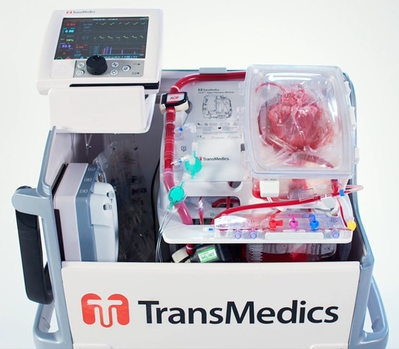
Рисунок 1.1 – Система Organ Care System
Замість льоду використовується нагрівання. Ідея у тому, щоб орган «не помітив» зміну господаря. Весь час - від моменту, коли орган вилучається у донора, до моменту, коли хірург починає реципієнту його вживляти - він залишається функціонувати так, ніби й не залишав тіла. Весь цей час орган живе у найскладнішій машині, яка замінює йому людину[19].
Organ Care System підтримує здоров'я вилученого органу. Ця машина радикально збільшує час, протягом якого орган може залишатися поза тілом. Більше того, з Organ Care System хірурги можуть оцінити і, потенційно, навіть покращити функцію органів, тим самим збільшивши кількість придатних для пересадки трансплантатів[19].
В апараті реалізований цілий розсип нових технологій, які моделюють у машині умови людського тіла і дозволяють органу функціонувати, так як він зазвичай це і робить. Апарат Organ Care System виконаний міцним та зручним для перевезення.
Для підтримки життя органу під час перевезення через нього прокачують донорську кров, що постійно насичується киснем та іншими речовинами. Машина нагріває орган при необхідності, підтримує вологість і захищає його від будь-якого забруднення, а також дозволяє проводити в дорозі повну функціональну, біохімічну та метаболічну оцінку органу, не торкаючись його.
Вся система збирається на так званій портативній мобільній платформі. Вона включає систему насичення крові киснем і насос, який видає пульсуючий потік підігрітої крові. Набір батарей «гарячої заміни » забезпечує енергію для апарата протягом усього транспортування.
Знімний бездротовий монітор керує всім вбудованим обладнанням та показує функції системи. Він же видає важливу інформацію про орган, який згаходиться у машині. Якщо це серце, безперервно перевіряються такі параметри, як тиск в аорті, коронарний потік, температура крові і частота серцевих скорочень.
Ядро системи – це модуль перфузії. Прозорий пластиковий стерильний контейнер із набором електронних та механічних вузлів, необхідних для підключення донорського органу до машини.
Модуль підтримує необхідні параметри навколишнього середовища і дозволяє без відкриття контейнера (а значить з гарантією стерильності) проводити ультразвукове обстеження органу або забирати зразки крові, що пройшла через нього, для аналізу.
Модуль перфузії є унікальним для кожного типу органу. Скажімо, у разі серця, він включає дефібрилятор і набір систем для контролю над потоком крові і станом серця.
Третій важливий інгредієнт всього комплексу – фірмовий набір розчинів TransMedics. Він містить поживні речовини та інші необхідні компоненти (амінокислоти, декстрозу тощо), які машина додає в кров, що циркулює в системі, щоб орган відчував себе «як у тілі».
Ще одна система для збереження донорських органів - «LifeStream HEPAR», яка зображена на рисунку 1.2.
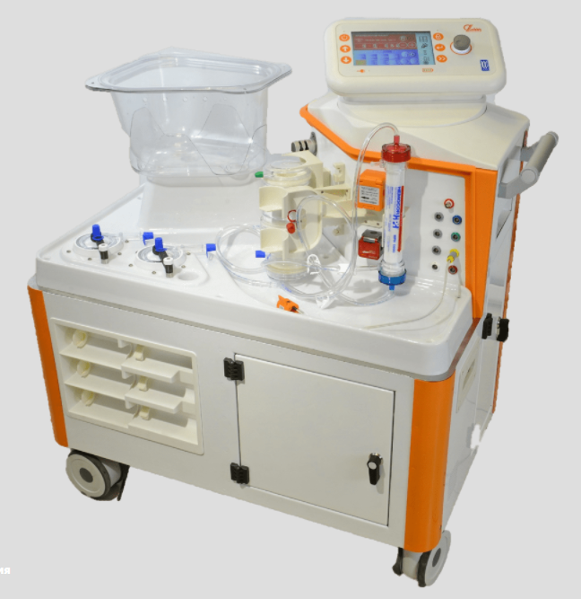
Рисунок 1.2 – Система LifeStream HEPAR
«LifeStream HEPAR» представляє собою апаратно-програмний комплекс, який дозволяє реалізувати концепцію перфузійної реабілітації донорських органів. Коли можливе відновлення та підтримання життєздатності донорського органу після перенесеної ішемічно-реперфузійної травми. Тим самим комплекс дозволяє розширити пул донорських органів і підвищити відсоток їх виживання, що в кінцевому підсумку підвищує ефективність самої трансплантації. Все це досягається за рахунок застосування компактних перфузійних відцентрових насосів, переважно неінвазивної системи діагностики і застосування системи шприцових дозаторів[20].

1.4 Елемент Пельтьє

З метою охолодження використовують пристрої різної складності, функціонування яких базується на ряді фізичних явищ. Перспективним є використання ефекту Пельтьє, який реалізований в відповідних елементах, присутніх на ринку.
Елемент Пельтьє - це термоелектричний перетворювач, виконаний у вигляді пластини з двома виводами живлення. Якщо до цих виводів прикласти постійну напругу, то одна зі сторін елемента почне охолоджуватися, в той час як температура протилежного боку буде зростати. Таким чином ми отримаємо пластину з гарячою і холодною стороною по обидва кінці елемента. Також слід зазначити одну закономірність. Якщо примусово відводити тепло з гарячою боку (наприклад за допомогою радіатора), то температура холодної сторони буде знижуватися ще більше, аж до обмерзання[21].
В даній роботі використовувався елемент Пельтьє TEC1-12706 зображений на рисунку 1.3.
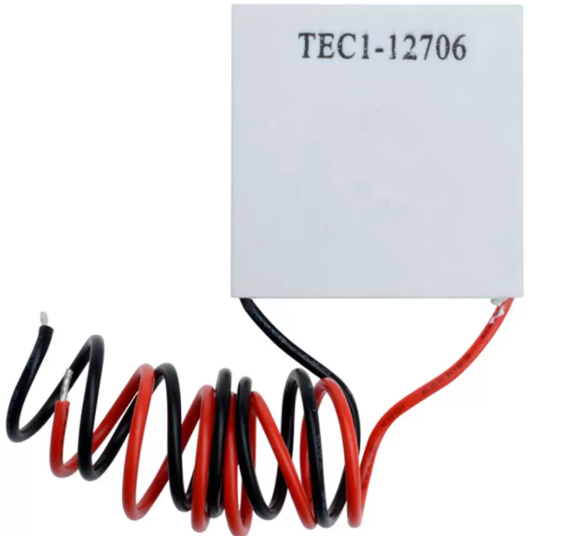
Рисунок 1.3 - Елемент Пельтьє TEC1-12706
Як видно з рисунка, живлячі дроти мають різний колір, що говорить про наявність полярності, зміна якої призведе до заміни місцями гарячої та холодної сторін. Таке явище обумовлено внутрішньою будовою елемента, що складається з безлічі груп термічних пар, які розміщені між пластинами.
Як приклад на рисунку 1.4 показано дві напівпровідникових пари. У реальному елементі їх налічується більша кількість. Синя сторона відповідає за охолодження, а червона за нагрівання.
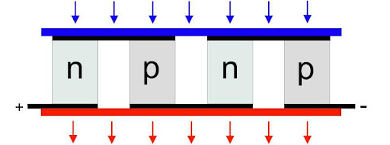
Рисунок 1.4 – Внутрішня будова елемента Пельтьє
У разі проходження електричного струму через таку термічну пару, запускається процес виділення теплової енергії на переході p-n і одночасне поглинання тепла на n-p переході. Внаслідок цього, частина контакту, сполученого з n-p переходом буде охолоджуватися, а пластина з боку переходу p-n почне змінювати температуру в сторону її збільшення[22].
Елемент Пельтьє складається з однієї або більше пар невеликих напівпровідникових паралелепіпедів - одного n-типу і одного p-типу в парі (зазвичай телуриду вісмуту Bi2Te3 і твердого розчину SiGe), які попарно з'єднані за допомогою металевих перемичок. Пари паралелепіпедів з'єднуються таким чином, що утворюється послідовне з'єднання багатьох пар напівпровідників з різним типом провідності, так щоб вгорі були одні послідовності з'єднань (n-> p), а знизу - протилежні (p-> n). Електричний струм протікає послідовно через всі паралелепіпеди. Залежно від напрямку струму верхні контакти охолоджуються, а нижні нагріваються - або навпаки. Таким чином електричний струм переносить тепло з одного боку елемента Пельтьє на протилежну і створює різницю температур[23].
На рисунку 1.5 представлено елемент Пельтьє у розібраному стані. Чітко видно напівпровідникові паралелепіпеди n-типу і p-типу в парі.
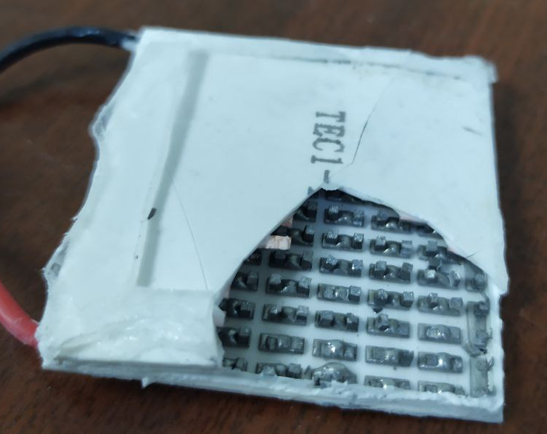
Рисунок 1.5 – Елемент Пельтьє у розібраному стані
Слід зауважити, що елемент Пельтьє здатний на зворотне перетворення. У разі підведення тепла до однієї з його сторін, він починає генерувати електричну енергію. Це дає можливість використовувати цей пристрій як тепловий датчик [24].

1.5 Технічні характеристики

Елемент Пельтьє TEC1-12706 має наступні технічні характеристики:
- Робоча напруга: 12 В;
- Максимальна напруга живлення: 15.4 В;
- Струм споживання: 6 А;
- Потужність: 77 Вт;
- Максимально можлива потужність охолодження: 53.3 Вт;
- Максимально можлива різниця температур між протилежними сторонами: 60^{о} С;
- Робоча температура: -30 ° С ... +70 ° С;
- Кількість термопар: 127;
- Внутрішній опір: 1,98 Ом;
- Фізичні розміри: 40 x 40 x 3.82 мм;
- Вага: 22 г.

1.6 Переваги та недоліки елемента Пельтьє

Перевагою елемента Пельтьє є невеликі розміри, відсутність будь-яких рухомих частин, а також газів і рідин. При зміненні напрямку струму можливо як охолодження, так і нагрівання - це дає можливість термостатування при температурі навколишнього середовища як вище, так і нижче температури термостатування. Також перевагою є відсутність деталей, що рухаються та шуму.
Недоліком елемента Пельтьє є більш низький коефіцієнт корисної дії, ніж у компресорних холодильних установок на фреоні, що веде до великої споживаної потужності для досягнення помітної різниці температур. Незважаючи на це, ведуться розробки щодо підвищення теплового ККД, а елементи Пельтьє знайшли широке застосування в техніці, тому що без будь-яких додаткових пристроїв можна реалізовувати температури нижче 0 ° C.
Основною проблемою в побудові елементів Пельтьє з високим ККД є те, що вільні електрони в речовині є одночасно переносниками і електричного струму, і тепла. Це обумовлено тим, що на додаток до тепла Пельтьє завжди виділяється і джоулівське тепло, яке частково перекриває ефект охолодження. З іншого боку, при одній і тій же кількості тепла, що виділяється внаслідок ефекту Пельтьє на одному контакті і поглинається на іншому, різниця температур між контактами буде тим більша, чим менша теплопередача від гарячого кінця провідника до холодного, тобто чим менший коефіцієнт теплопровідності. Матеріал для елемента Пельтьє повинен одночасно володіти двома взаємовиключними властивостями - добре проводити електричний струм, але погано проводити тепло, інакше температурні ефекти будуть нівельовані [25].
У батареях елементів Пельтьє можливе досягнення більшої різниці температур, але потужність охолодження буде нижче. Для стабілізації температури краще використовувати імпульсне джерело живлення, тому що це дозволить підвищити ефективність системи. При цьому бажано згладжувати пульсації струму - це збільшить ефективність роботи Пельтьє і, можливо, продовжить термін його служби. Також, робота елемента Пельтьє буде неефективною, якщо намагатися стабілізувати температуру з використанням широтно-імпульсної модуляції струму [26].

Висновок до розділу 1

У даному розділі представлений огляд літератури за тематикою роботи. Проведений аналіз методів консервації донорських органів та відповідного обладнання. На основі отриманої інформації вбачається доцільним використовувати для охолодження розчину, яким перфузується донорський орган, елементи Пельтьє.
Технічні характеристики наявних на ринку елементів TEC1-12706 дають змогу розробити компактну та некоштовну систему, яка повинна забезпечити охолодження донорського органа при постійній циркуляції до температури 4 – 6 ○С та підтримку такого режиму протягом 8 годин.

РОЗДІЛ 2
ПРАКТИЧНА ЧАСТИНА

2.1 Використання ефекту Пельтьє

Для транспортування донорських органів використовують різні складні та коштовні системи. Існує необхідність розробки надійної, малогабаритної та простої у використанні системи охолодження донорських органів. Робота системи полягає у постійній циркуляції консервуючої рідини через орган та систему охолодження, з’єднаних герметичними трубками [27]. Керування здійснюється за допомогою терморегулятора. Схема роботи системи охолодження представлена на рисунку 2.1.
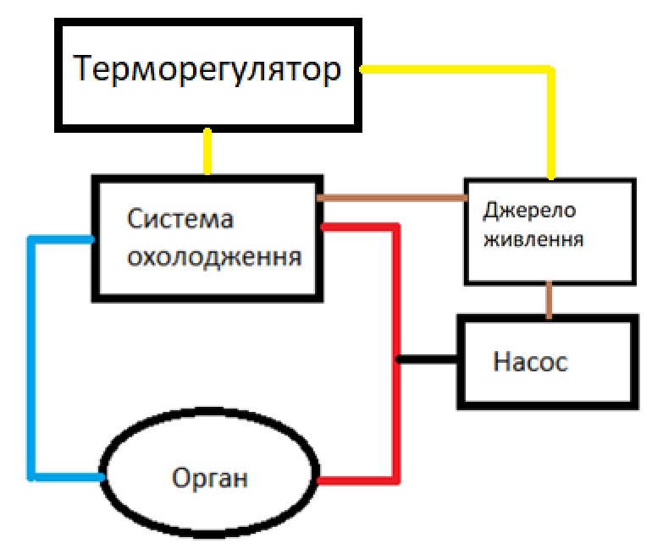
Рисунок 2.1 – Схема роботи системи охолодження
Для термоелектричного охолодження необхідний матеріал з високими значеннями коефіцієнта Пельтьє і питомої електропровідності. Це обумовлено тим, що на додаток до тепла Пельтьє завжди виділяється і джоулівське тепло, яке частково перекриває ефект охолодження. З іншого боку, при одній і тій же кількості тепла, що виділяється внаслідок ефекту Пельтьє на одному контакті і поглинається на іншому, різниця температур між контактами буде тим більша, чим менша теплопередача від гарячого кінця провідника до холодного, тобто чим менший коефіцієнт теплопровідності[27].
Таким вимогам відповідають елементи ТЕС1 споживаної потужності 30 – 120 Вт, використання яких забезпечує ефективну роботу системи охолодження[28].

2.2 Блок-схема системи внутрішньосудинного охолодження

Блок-схема експериментальної системи внутрішньосудинного охолодження представлена на рисунку 2.2.
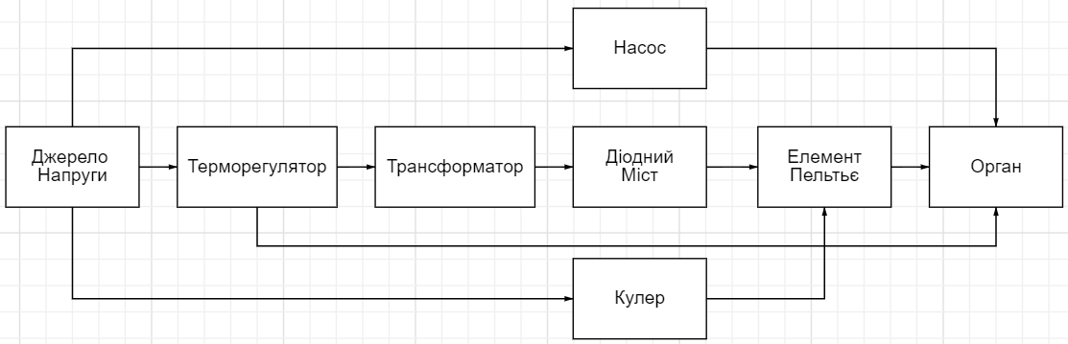
Рисунок 2.2 – Блок-схема системи охолодження для експерименту
Основними елементами системи є насос, кулер, елемент Пельтьє, а також терморегулятор, який в автоматичному режимі контролює температуру. Трансформатор та діодний міст потрібні для випрямлення струму від мережі. В ідеальних умовах має використовуватися акумулятор.

2.3 Складові системи охолодження

Система складається з насосу для циркуляції рідини, теплообінника, з’єднувальних трубок, алюмінієвих радіаторів, кулерів.
В якості насосу за допомогою якого відбувається циркуляція консервуючої рідини був обраний мембранний водяний насос YX DC12V 385 (14150) з живленням 12В, який зображено на рисунку 2.3.
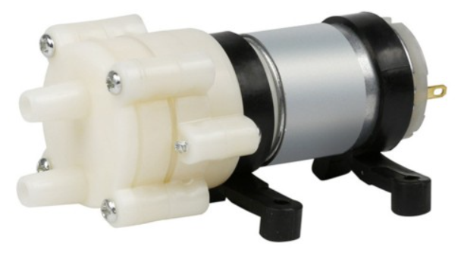
Рисунок 2.3 – Мембранний насос
Прилад дозволяє піднімати воду на відстань до 2-х метрів, забезпечує витрату води в межах 1.5-2 літри за хвилину та висоту водяного стовпа до 3-х метрів. Пристрій виконаний з міцного інженерного ABS пластику, має стандартні кріплення й повністю сумісний для управління мікроконтроллерами [29].
Характеристики:
- Живлення: 12 В;
- Вживання струму: 0.5-0.7 А;
- Струм холостого ходу: 0.18 А;
- Максимальна висота всмоктування: 2 м;
- Вихідний отвір (внутрішній діаметр): 6 мм;
- Вихідний отвір (зовнішній діаметр): 9 мм;
- Витрата води: 1.5-2 л / хв;
- Висота водяного стовпа: до 3 м;
- Температура води: до 80 ° C;
- Розміри: 90 х 40 х 35 мм;
- Є можливість регуляції продуктивності.
В даній роботі використовувалися декілька видів теплообмінників. В першому досліді використовувався теплообмінник з пластику об’ємом 360 см³ та товщиною 1 мм, який має форму прямокутного паралелепіпеда. В його бічних стінках були вирізані 4 отвори 3.5х3.5 см для безпосереднього контакту рідини з елементами Пельтьє. Зверху та знизу, для кращої термоізоляції, закріплені шари пінополістиролу товщиною 2 см.
В другому досліді використовувся алюмінієвий водяний блок (waterblock), розмірами 4х4 см який зображено на рисунку 2.4.
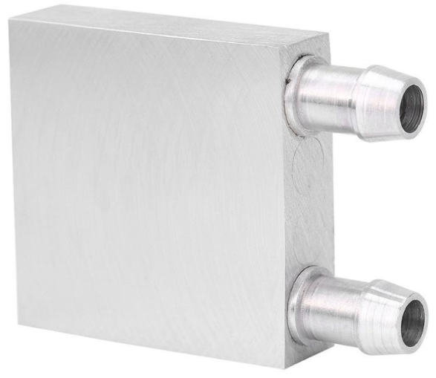
Рисунок 2.4 – Алюмінієвий водяний блок 4х4 см
На його поверхні були розміщені два елементи Пельтьє.
В третьому досліді використовувся алюмінієвий водяний блок (waterblock). Його розміри розмірами 4х8 см який зображено на рисунку 2.5.
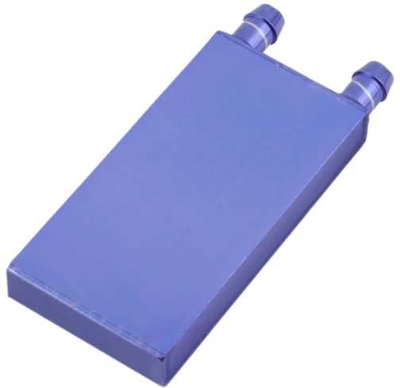
Рисунок 2.5 – Алюмінієвий водяний блок 4х8 см
На поверхні даного теплообмінника були розміщені чотири елементи Пельтьє.
З’єднувальні трубки з силікону з зовнішнім діаметром 4,5 мм та довжиною 20 см, мають температурний діапазон від – 60 до +300 °C.
Алюмінієві радіатори, для відводу тепла від елементів Пельтьє, мають розміри 5х5 см та 7.5х8.5 см з вистотою 2.5 см. На більших радіаторах розміщено по 2 елемента Пельтьє.
Кулери для охолодження мають розміри 5х5 см та напругу живлення 12В.
Для вимірювання температури в системі використовувалися: електронний вимірювач температури з цифровою індикацією, термометр, терморезистивний датчик та тампературний контроллер. Також використовувалися пірометр та тепловізор.
На рисунку 2.6 представлений електронний вимірювач температури з цифровою індикацією, за його допомогою вимірювалась температура в імітації органу.
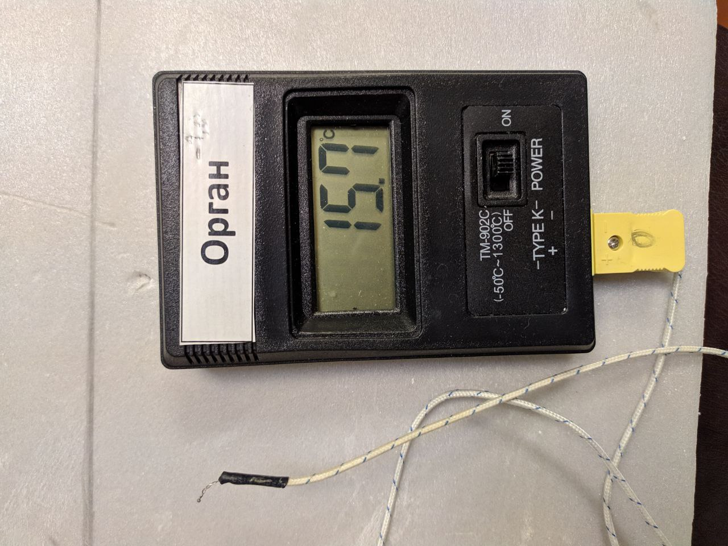
Рисунок 2.6 – Електронний вимірювач температури з цифровою індикацією
На рисунку 2.7 представлений термометр кінець якого розміщувався в системі трубок для циркуляцї рідини.
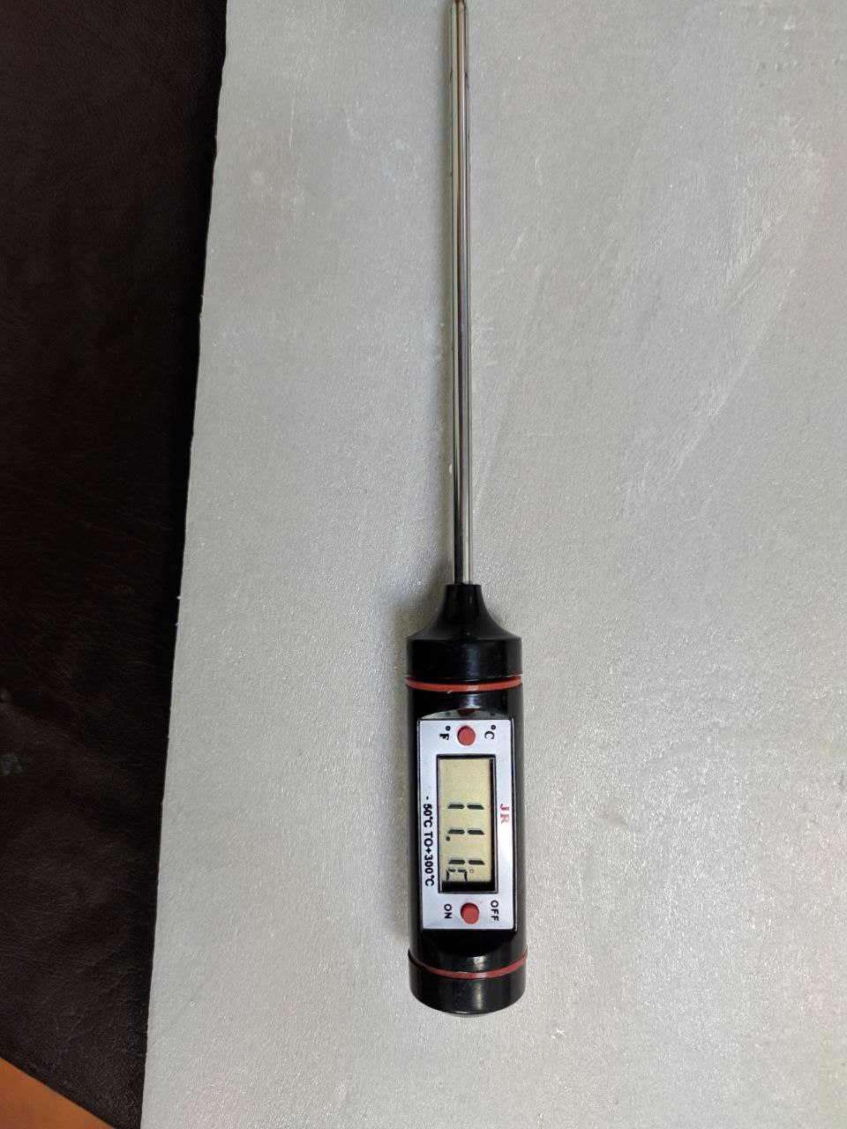
Рисунок 2.7 – Термометр
На рисунку 2.8 представлений терморезистивний датчик, за його допомогою можна контролювати температуру в будь якій точці системи.
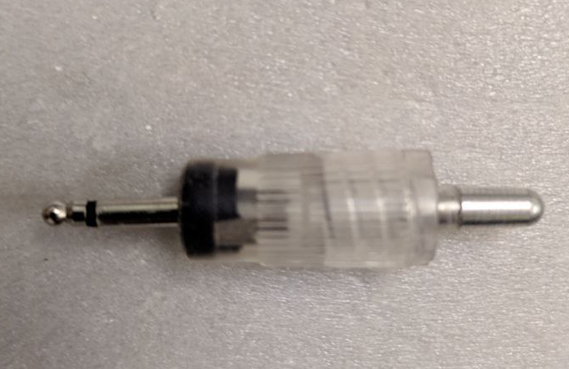
Рисунок 2.8 – Терморезистивний датчик
На рисунку 2.9 представлений інфрачервоний пірометр за його допомогою проводилися заміри температури безпосередньо на елементах Пельтьє.

Рисунок 2.9 – Інфрачервоний пірометр
На рисунку 2.10 представлений температурний контроллер (терморегулятор), який в автоматичному режимі контролює температуру в середині системи.
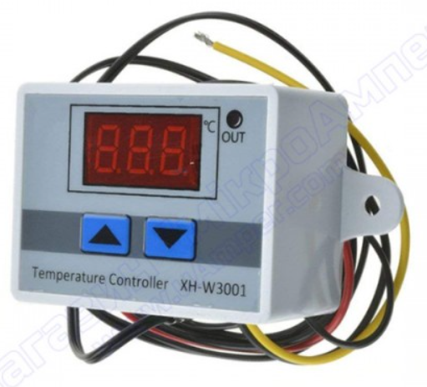
Рисунок 2.10 – Температурний контроллер
Цифровий модуль XH-W3001 з виносним вологонепроникним датчиком для автоматичної підтримки заданої температури. Пристрій оснащений цифровим LED-дисплеєм для зручного перегляду інформації і налаштування температурного режиму. Має дві кнопки управління. Кнопками задаються верхній і нижній поріг перемикання терморегулятора. Всі зміни температурного режиму, що вносяться, зберігаються в незалежній пам'яті і зберігаються, навіть якщо пристрій вимкнено[30].
Модуль можна налаштувати як для нагріву (інкубатор, водонагрівач і т.д.), так і для охолодження (вентилятор, холодильник і т.д.). Цифровий двопороговий дворежимний регулятор температури XH-W3001 призначений для підтримки необхідної температури.
Терморегулятор управляється мікроконтролером STM8S003F3P6, який аналізує виміряну цифровим датчиком температуру, порівнює її із заданим значенням, враховує заданий режим роботи, і на підставі цих даних включає і відключає навантаження. Комутація здійснюється електромагнітним реле[31].
Для підключення терморегулятора до мережі 220 В в пристрої є імпульсний перетворювач, за допомогою якого прилад може працювати прямо від мережі змінного струму 220 В.

2.4 Дослідження продуктивності насосу

Проводилося дослідження продуктивності мембранного насосу YX DC12V 385 (14150) в залежності від напруги електроживлення. Результати представлені в таблиці 2.1.
Таблиця 2.1 – Продуктивність насосу
Напруга живлення, В | Продуктивність, мл/хв.
12 | 800
9 | 700
6 | 520
4 | 340
3,5 | 310
3,2 | 250
3 | 240
В результаті дослідження, для подальшої роботи, було обрано продуктивність 240 мл/хв., що відповідає хвилинному обсягу перфузії більшості донорських органів навіть в умовах нормотермії Також це зумовлено тим, що чим швидше буде рухатись рідина, тим інтенсивнішим буде теплообмін і розчин буде охолоджуватися повільніше, а також при більшій продуктивність насосу його двигун буде виділяти більше тепла, через що буде знижуватися загальна холодоефективність системи.

2.5 Розрахунок холодовтрат

Для оцінки ефективності роботи системи охолодження був проведений розрахунок холодовтрат.
Знайдемо значення холодовтрат для трубок довжиною 20см:
Q_{тр}= L · q = 0,2 · q (2.1)
де L – довжина трубок;
q – теплові втрати з метру за однк годину, Вт/м.
Вирахуємо теплові втрати з метру за одну годину:
q = K · 3,14 · (t_{c}-t_{в}) (2.2)
де K – лінійний коефіцієнт теплопередачі, Вт/м·С^{о};
t_{c} – температура зовнішнього середовища;
t_{в} – температура води.
Розрахуємо лінійний коефіцієнт теплопередачі:
$K= \frac{1}{\left(\frac{1}{2λ}\right)·ln⁡(\frac{dз}{dв})}$ (2.3)
де $λ$ – коефіцієнт теплопровідності матеріалу;
$dз$ – зовнішній діаметр трубки;
$dв$ – внутрішній діаметр трубки.
Коефіцієнт теплопровідності силікону дорівнює близько 0,135 Вт/м·С^{о}. Зовнішній та внутрішній діаметри трубок відповідно дорівнюють: 0,005 та 0,004 м. Підставивши значення в формулу 2.3, отримаємо:
$K= \frac{1}{\left(\frac{1}{2·0.135}\right)·ln⁡(\frac{0,005}{0,004})}$ = 12.2 Вт/м·С^{о}.

Для розрахунку візьмемо за температуру зовнішнього середовища 18 С^{о}, а внутршішнього 8 С^{о}. Підставивши значення в формулу 2.2, отримаємо:
q = 12,2 · 3,14 · (18 - 8) = 383 Вт/м.
Тоді, підставивши значення в формулу 2.1, отримаємо:
Q_{тр}= 0,2 · 383 = 76,6 Вт – надходження теплової енергії через стінки трубок за годину або 1,27 Вт – за секунду, тобто 1,27 Дж.
Розрахуємо холодовтрати для пластикового теплообмінника 5х12х6 см та об’ємом 360 см³:
Q_{к} = k · S (t_{з}-t_{в}) (2.4)
де k – лінійний коефіцієнт теплопередачі, Вт/м·С^{о};
t_{з} – температура зовнішнього середовища;
t_{в} – температура внутрішнього середовища.
Розрахуємо лінійний коефіцієнт теплопередачі для пластикового теплообмінника:
$k= \frac{1}{\frac{d}{λп}+\frac{1}{λв}+\frac{1}{λз}}$ (2.5)
де $λп$ – коефіцієнт теплопровідності поліпропілену;
$λв$ – коефіцієнт теплопровідності від внутрішнього середовища до корпусу;
$λз$ – коефіцієнт теплопровідності від корпусу до зовнішнього повітря.
Коефіцієнт теплопровідності поліпропілену дорівнює приблизно 0.2 Вт/м·С^{о}. Коефіцієнт теплопровідності від внутрішнього середовища (води) до корпусу дорівнює 0,6 Вт/м·С^{о}. Коефіцієнт теплопровідності від корпусу до зовнішнього повітря дорівнює 0,3 Вт/м·С^{о}.Підставивши значення у формулу 2.5, отримаємо:
$k= \frac{1}{\frac{0,001}{0,2}+\frac{1}{0,6}+\frac{1}{0,3}}=0,2$Вт/м·С^{о}.
Загальна площа поверхні теплообмінника зі сторонами 5х12х6 см дорівнює 324 см², але площа поверхні, яку займають елементи Пельтьє не має холодовтрат. Тому площа поверхні для розрахунку дорівнює 260 см² = 0.026 м². Для розрахунку візьмемо за температуру зовнішнього середовища 18 С^{о}, а внутршішнього 8 С^{о}. Підставивши значення в формулу 2.4, отримаємо:
Q_{к} = 0.2 · 0,026 (18 - 8) = 0,05 Дж - рівень надходження теплової енергії в теплообмінник
Розрахуємо відбір тепла елементами Пельтьє від води в теплообміннику:
Q_{п} = k · S (t_{в}-t_{п}) (2.6)
де k – лінійний коефіцієнт теплопередачі, Вт/м·С^{о};
S – площа елементів Пельтьє;
t_{п} – температура холодної поверхні елемента пельтьє;
t_{в} – температура води.
Загальна площа чотирьох елементів Пельтьє дорівнює 64 см² = 0,0064 м². Вода циркулює зі швидкістю 200 мл/хв = 12 л/год. Лінійний коефіцієнт теплопередачі текучої води дорівнює 350 + 2100 · $\sqrt{12}$ . Для розрахунку візьмемо температуру води 18 С^{о}, а температуру елмента Пельтьє – -3 С^{о}. Підставивши значення у формулу 2.6, отримаємо:
Q_{п} = (350 + 2100 · $\sqrt{12}$) · 0,0064 · (21) = 1025 Вт за годину або 17 Дж – відбір тепла елементами Пельтьє..
В алюмінієвих теплообмінниках площею холодовтрат можна знехтувати, адже майже всю їхню поверхню займають елементи Пельтьє, а залишки були повністю заізольовані пінополістиролом, що підтверджують результати дослідження за допомогою тепловізора.
Згідно отриманих результатів можна дійти висновку, що робота елементів Пельтьє повністю покриває усі холодовтрати трубок та теплообмінника.

2.6 Схема підключення елементів Пельтьє

Схема підключення елементів пельтьє під час експерименту представлена на рисунку 2.11.
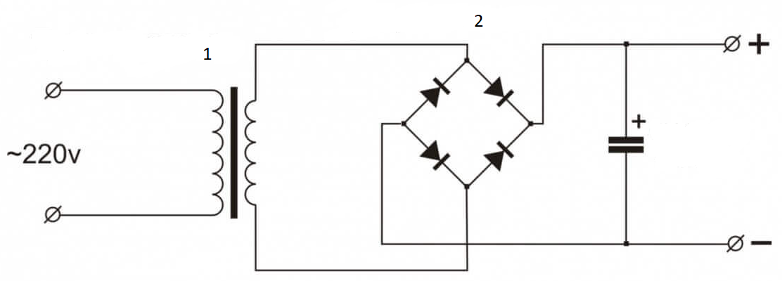
Рисунок 2.11 – Експериментальна Схема підключення елементів Пельтьє
Використовувалось джерело напруги 220 В, а в реальних умовах використовуватиметься акумулятор. Під номером один зображений трансформатор, під номером два – діодний міст, який призначений для перетворення змінного струму в пульсуючий. Також в схемі представлений конденсатор. Він потрібен тому що на виході з діодного мосту ми маємо пульсуючу напругу (міст інвертує негативну напівхвилю синусоїди в позитивну). Конденсатор за рахунок своєї ємності згладжує пульсації, що вища ємність конденсатора, то ближче напруга до постійної. До позитивної на негативної клеми підключаються елементи Пельтьє.

2.7 Збирання системи охолодження

Під час дослідження було зібрано та протестовано чотири системи охолодження, які відрізнялися об’ємом, формою та матеріалом теплообмінника, а також кількістю задіяних елементів Пельтьє.
На рисунку 2.12 зображена зібрана експериментальна система охолодження, теплообмінник SWEP B5x10.
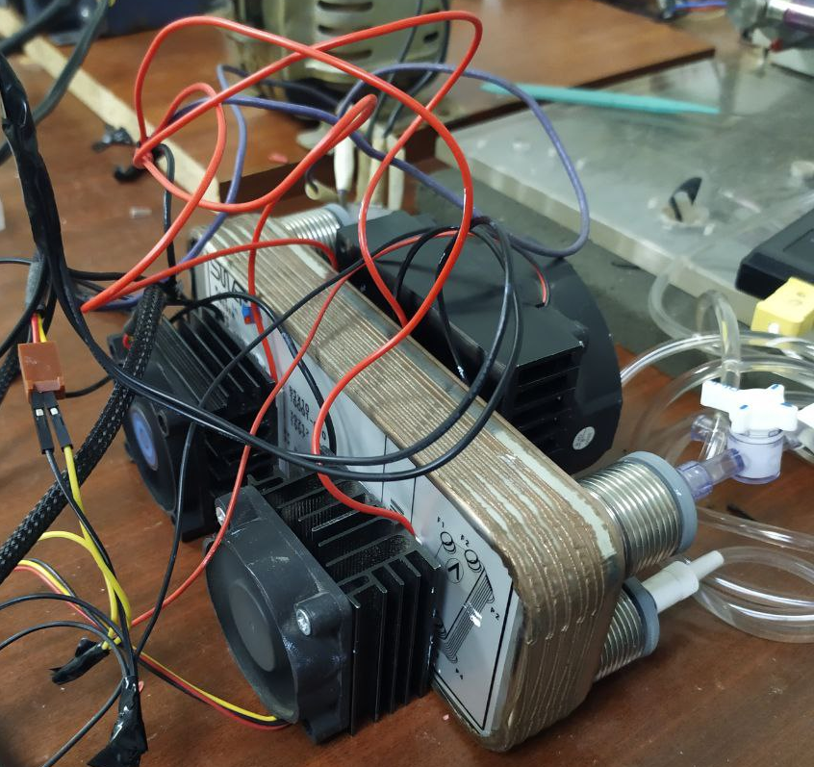
Рисунок 2.12 – Система з теплообмінником SWEP
На рисунку 2.13 зображена зібрана експериментальна система охолодження, матеріал теплообмінника – пластик, товщиною 1 мм, розміром 5х12х6 см та об’ємом 360 см³. Контакт із водою безпосередній – у стіні вирізане вікно 32 х 32мм.
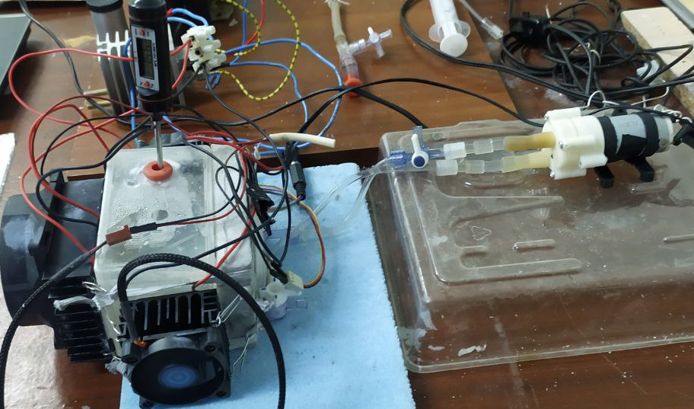
Рисунок 2.13 - Система з пластиковим теплообмінником
На рисунку 2.14 зображена зібрана експериментальна система охолодження, в якості теплообмінника – алюмінієвий водяний блок 4х4х1 см з товщиною стінок 1 мм.
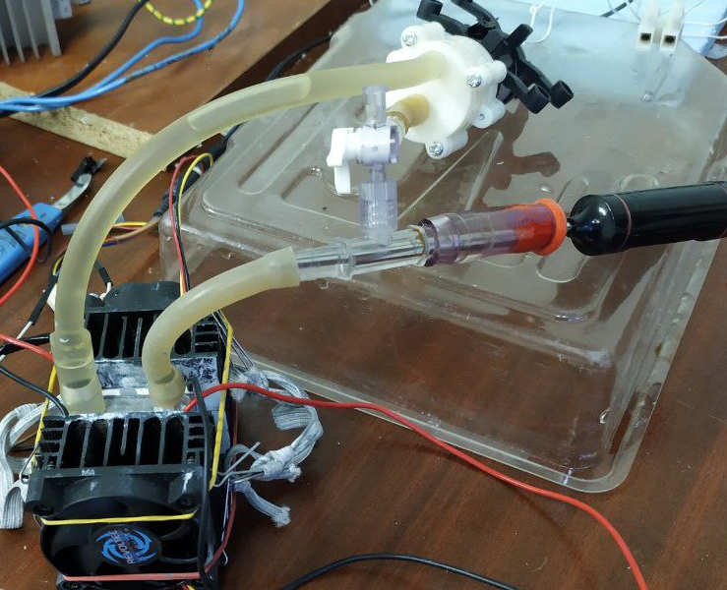
Рисунок 2.14 - Система з водяним блоком 4х4х1 см
На рисунку 2.15 зображена експериментальна система охолодження, в якості теплообмінника – алюмінієвий водяний блок 4х4х1 см з товщиною стінок 1 мм. В якості симуляції органу виступає ємність з водою, об’ємом 150 мл, яка поміщена в середину контейнера, який покритий шаром піноізолу товщиною 1 см, для холодозбереження.
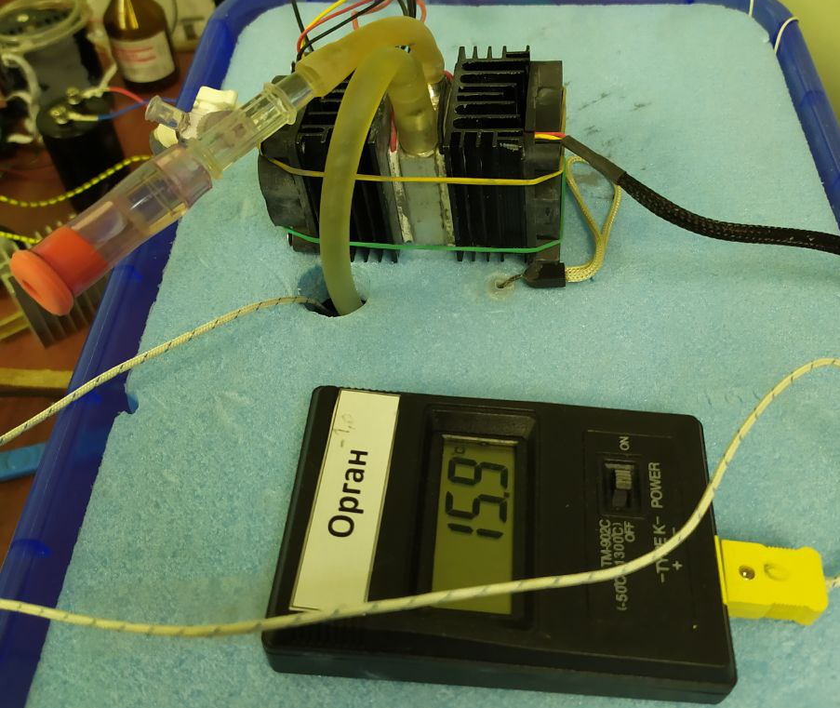
Рисунок 2.15 – Заізольована система з водяним блоком 4х4х1 см
На рисунку 2.16 зображена представлена експериментальна система охолодження, в якості теплообмінника – алюмінієвий водяний блок 4х8х1 см з товщиною стінок 1 мм. Трубки по яким циркулює рідина заізольовані повітряно-пухирчатою плівкою для зменшення холодовтрат.
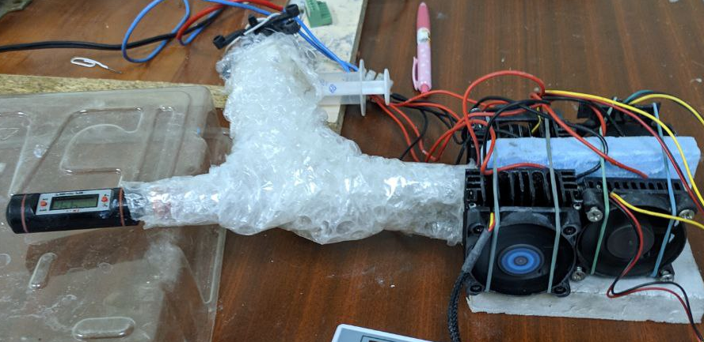
Рисунок 2.16 – Система з водяним блоком 4х8х1 см
На рисунку 2.16 представлена експериментальна система охолодження, в якості теплообмінника – алюмінієвий водяний блок 4х8х1 см з товщиною стінок 1 мм.
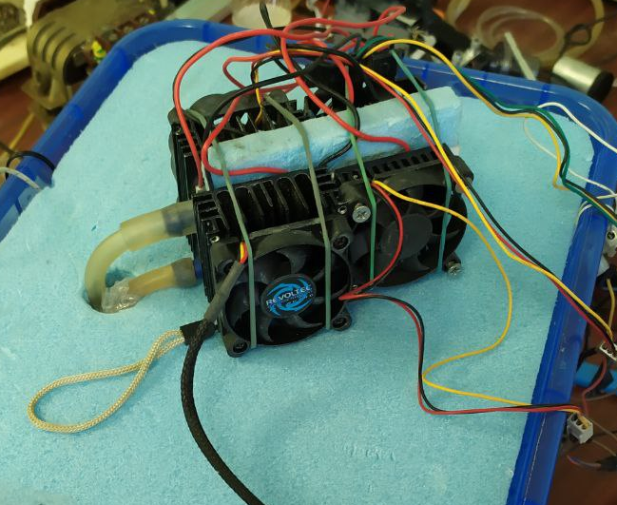
Рисунок 2.16 – Заізольована система з водяним блоком 4х8х1см
В якості симуляції органу виступає ємність з водою, об’ємом 150 мл, яка поміщена в середину контейнера, який покритий шаром піноізолу товщиною 1 см, для холодозбереження.

2.8 Дослідження ефективності елемента Пельтьє

Досліджувалася робота елемента термоелектричного охолодження ТЕС1 потужністю 60 Вт (елемента Пельтьє) в залежності від різних умов (напруги, наявності тепловідведення, наявності рідини в теплообміннику). Охолодження здійснювалося за допомогою алюмінієвого радіатора, який контактував із усією площею гарячої сторони елемента ТЕС1 та закріпленого на ньому комп'ютерного кулера.
В таблиці 2.2 представлене перше дослідження ефективності роботи одного елемента Пельтьє, без тепловідведення. Початкова температура 16.3○C, струм 0.8 А, живлення 5 В.
Таблиця 2.2 – Перше дослідження ефективності роботи елемента Пельтьє
Час роботи, хв | Гаряча сторона, ○C | Холодна сторона, ○C
1 | 41 | 11,5
2 | 49 | 16
3 | 67 | 30
4 | 69 | 34
5 | 72 | 38
В таблиці 2.3 представлене друге дослідження ефективності роботи елемента Пельтьє, без тепловідведення. Початкова температура 14○C, струм 1 А, живлення 6В.
Таблиця 2.3 – Друге дослідження ефективності роботи елемента Пельтьє
Час роботи, хв | Гаряча сторона, ○C | Холодна сторона, ○C
1 | 50 | 17
2 | 59 | 32
3 | 68 | 39
4 | 77 | 42
5 | 83 | 45
В таблиці 2.4 представлене третє дослідження роботи елемента Пельтьє, з тепловідведенням, в якості якого виступають: кулер розміром 5х5 см з напругою живлення 12 В та алюмінієвий радіатор 5х5 см з площею теплообміну 160 см². Початкова температура 14○C, струм 1 А, живлення 6 В.
Таблиця 2.4 – Третє дослідження ефективності роботи елемента Пельтьє
Час роботи, хв | Холодна сторона, ○C
1 | - 2
2 | - 3
3 | - 3
4 | - 4
5 | - 4
10 | - 10
15 | - 9
20 | - 9
30 | - 6
Вся площа контакту елемента Пельтьє з радіатором була покрита термопастою 2Е Thermoboost TB5-2 для кращого тепловідведення (Теплопровідність: W/m-K: >4.63).
Аналізуючи дані таблиць видно, що активне охолодження значно збільшує загальну ефективність роботи тепловідвідної збірки. Слід зазначити, що реального охолодження холодної сторони елемента Пельтьє, без відводу тепла, можна домогтися лише при мінімальній напрузі, оскільки при відсутності ефективних механізмів відведення тепла від елемента виділення Джоулевого тепла вже при невеликих значеннях струму, що протікає превалює над ефектом Пельтьє.
При дослідженні було визначено, що на ефективність роботи елементів Пельтьє значно впливає наявність охолодження (радіатор, кулер). Згідно даних про зменшення температури холодної сторони, активне охолодження дає кращі результати, ніж пасивне.
За результатами дослідження встановлено, що напруга живлення елемента Пельтьє не повинна перевищувати 10 В, а краща ефективність охолодження досягається при використанні активної системи тепловідведення.

2.9 Калібрування датчика температури

Для якісного дослідження роботи системи внутрішньосудинного охолодження було проведено калібрування датчика за допомогою якого вимірювалась температура циркулюючої рідини.
На рисунку 2.17 зображений графік залежності опору датчика від температури. Робота проведена на перспективу, тому що ці датчики стандартно монтуються в гнізда Луер магістралей циркуляції.

Рисунок 2.17 – Графік залежності опору датчика від температури
Як видно з графіку в діапазоні низьких температур майже лінійна залежність, що є позитивним результатом.

2.10 Функціонування елементів Пельтьє при різних режимах роботи

Проводилося дослідження функціонування елементів Пельтьє при різних режимах роботи.
В таблиці 2.5 представлено результати вимірювання температури поверхні елемента Пельтьє в комплекті з радіатором (160 см²) та кулером. Живлення елемента / кулера, 6 - 7 - 9 -12 В струм 1,2 - 1,7 - 1,7 А. Початкова температура 20,8 ^{о}С.
Таблиця 2.5 – Перше дослідження функціонування елемента Пельтьє
Час роботи, хв. | 6 В / 6 В Холодна сторона, ^{о}С | 7 В / 9 В Холодна сторона, ^{о}С | 7 В / 12 В Холодна сторона, ^{о}С
1 | в: -3 / с: -5 / н: -2 | в: -3,6 / с: -4 / н: -2,5 | в: -11 / :с -10 / н: -8
3 | в: -3 / с: -4 / н: -2 | - | -
5 | в: -2 / с: -2,5 / н: -0,5 | в: -3,5 / с: -3,6 / н: -1,2 | в: -8,5 / с: 9,5 / н: -7
10 | в: -1 / с: -2 / н: -0,2 | в: -3 / с: -2,5 / н: -1,2 | в: -8,5 / с: -9 / н: -7
Показана залежність від продуктивності кулера (в – верх, с – середина, н – низ елемента). Температура поверхні вимірювалася тепловізором.
В таблиці 2.6 представлені виміри температури поверхні елементів Пельтьє ( підключених два послідовно) в комплекті з радіатором та кулером. Напруга живлення 7 В (в – верх, с – середина, н – низ елемента).
Таблиця 2.6 – Друге дослідження функціонування елемента Пельтьє
Час роботи, хв./ Елемент | Лівий, ^{о}С | Правий, ^{о}С
0 (початкова темпертура) | 16 | 16
5 | - 6 | - 7
10 | В: –10 / с: -4 | В: -10 / с: -1
15 | В: -9 / с: -5 / н: 18 | В: -10 / с: -6 / н: 19
20 | В: -8 / с: -2 / н: 20 | В: -9 / с: -0 / н: 21
25 | В: -9 / с: -5 / н: 19 | В: -10 / с: -2 / н: 20
30 | В: -8 / с: -3 / н: 20 | В: -9 / с: -0 / н: 21
Температура поверхні вимірювалася пірометром на трьох рівнях елементів.
В таблиці 2.7 представлені виміри температури поверхні елементів Пельтьє (два послідовно) в комплекті з радіатором та кулером. Напруга живлення 7 В (в – верх, с –середина, н – низ елемента). Температура поверхні вимірювалася пірометром на трьох рівнях елементів.
Таблиця 2.7 – Третє дослідження функціонування елемента Пельтьє
Час роботи, хв./ Елемент | Лівий елемент, ^{о}С | Правий елемент, ^{о}С
0 (початкова темпертура) | 18 | 18
5 | в: -8 / с -6 / н 19 | в: -7 / с: -1 / н: 20
10 | в: –9 / с: -0.5 / н: 19 | в: -9 / с: -2.5 / н: 20
15 | в: -7 / с: -0,7 / н: 20 | в: -7 / с: -0,4 / н: 21
20 | в: -9 / с: -0 / н: 20 | в: -8 / с: -2.5 / н: 21
25 | в: -7.5 / с: -1 / н: 20 | в: -7 / с: -2 / н: 22
30 | в: -8 / с: -5 / н: 20 | в: -8 / с: -4 / н: 21
Висока температура хниху елемента зумовлена особивістю його конструкції.
Наступні дослідження проводилися з використанням пластикового теплообмінника об'ємом 360 см³.
В таблиці 2.8 представлено роботу одного элемента Пельтьє. Контакт із водою безпосередній – у стіні вирізане вікно 35 х 35 мм. У комплекті з радіатором (160 см²) та кулером. Напруга живлення 6 В, струм 1 А. Температура поверхні вимірювалася пірометром.
Таблиця 2.8 – Четверте дослідження функціонування елемента Пельтьє
Час роботи, хв | Температура води, ^{о}С | Температура зовнішньої поверхні ^{о}С
0 (початкова темпертура) | 14,5 | 14,3
10 | 12,2 | 12,2
20 | 10,8 | 10,1
30 | 9,5 | 9,3
На рисунку 2.18 зображено графік залежності температури води в теплообміннику від часу при використанні одного елемента Пельтьє. Синя лінія – температура води, червона – поверхні.

Рисунок 2.18 – Графік зміни температури в теплообміннику при використанні одного елемента
В таблиці 2.9 представлено роботу двох элементів Пельтьє, з’єднаних послідовно, в комплекті з радіаторами (по 160 см²) та кулерами. Напруга живлення 7В.
Таблиця 2.9 – П’яте дослідження функціонування елементів Пельтьє
Час охолодження, хв | Початкова температура 20 ^{о}С | Початкова температура 23,5 ^{о}С
5 | 17,6 | 21,5
10 | 16,1 | 20
15 | 15,3 | 18,3
20 | 14,3 | 17,3
25 | 13,8 | 16,5
30 | 13,2 | 15,9
40 | 12,2 | 14,5
50 | 11,6 | 13,7
60 | 11,1 | 12,9
90 | - | 11,9
120 | - | 11,5
З циркуляцією, хв.
10 | - | 13,2
30 | - | 14
На рисунку 2.19 зображено графік зміни температури води в теплобміннику за годину функціонування двох елементів Пельтьє. Синя лінія – з початковою температурою води 20 ^{о}С, з початковою температурою води 23,5 ^{о}С.

Рисунок 2.19 - Графік зміни температури води в теплообміннику при використанні двох елементів Пельтьє на протязі години
В таблиці 2.10 представлено ефект використання чотирьох элементів Пельтьє по два послідовно, в комплекті з радіаторами (по 160 см²) та кулерами. Напруга живлення 7 В.
Таблиця 2.10 – Шосте дослідження функціонування елементів Пельтьє
Час охолодження, хв | Початкова температура 17,2 ^{о}С | Початкова температура 17,2 ^{о}С
10 | 14 | 14,1
20 | 13 | 13,6
30 | 12,3 | 13,2
40 | - | 13
50 | - | 12,8
60 | 10,9 | 12,8
90 | 10 | 12,7
120 | - | 12,8
Циркуляція, хв
5 | 11,9 | -
10 | 11,9 | -
15 | 12,1 | -
20 | 12,2 | -
30 | 12,4 | -
50 | 12,8 | -
На рисунку 2.20 зображено графік зміни температури води в теплообміннику при використанні чотирьох елементів Пельтьє на протязі 2 годин.

Рисунок 2.20 - Графік зміни температури при використанні чотирьох елементів.
Наступні дослідження проводилися із використанням алюмінієвого теплообмінника 4х4х1 см та об'ємом 5 см³.
В таблиці 2.11 представлено ефект роботи двох елементів Пельтьє з’єднаних послідовно, в комплекті з радіаторами ( 160 см²) та кулерами. Напруга живлення 7 В.
Таблиця 2.11 – Сьоме дослідження функціонування елементів Пельтьє
Час охолодження, хв | Початкова температура 20,7 ^{о}С
1 | 11,8
3 | 2,6
5 | 0,9
6 | 0
8 | -0,8
10 | -1,4
На рисунку 2.21 зображено графік зміни температури води в теплообміннику при використанні двох елементів Пельтьє на протязі 10 хв.

Рисунок 2.21 - Графік зміни температури в алюмінієвому теплообміннику 4х4х1 см при використанні двох елементів Пельтьє

Наступні дослідження проводилися при циркуляції води через алюмінієвий теплообмінник 4х4х1 см та об'ємом 5 см³.
В таблиці 2.12 представлено ефект роботи двох елементів Пельтьє з’єднаних послідовно, в комплекті з радіаторами ( 160 см²), кулерами. Напруга живлення 7В.
Теплообмінник об'ємом 5 см³ з насосом, продуктивністю 500 мл/хв. Справа – повна система з еквівалентом органу масою 300 г, у термоконтейнері.
Таблиця 2.12 – Восьме дослідження функціонування елементів Пельтьє
Час охолодження, хв | Початкова температура 20,4 ^{о}С | Початкова температура темп. 20,4 ^{о}С
1 | 15,3 | 20
3 | 11,8 | -
5 | 10,3 | 18,7
7 | 9,3 | -
10 | 8,4 | 17,1
15 | 8 | 15,9
20 | 8 | 14,9
30 | 7,9 | -
На рисунку 2.22 зображено графік зміни на протязі 30 хв. температури циркулюючої води при використанні двох елементів Пельтьє.

Рисунок 2.22 - Графік зміни температури циркулюючої води через алюмінієвий теплообмінник 4х4х1 см при використанні двох елементів Пельтьє
Наступні дослідження проводилися при циркуляціх води в повній системі охолодження.
В таблиці 2.13 представлено ефект роботи двох елементів Пельтьє з’єднаних послідовно, в комплекті з радіаторами ( 160 см²), кулерами, теплообмінником объемом 5 см³ з насосом, продуктивністю 800 мл/хв. Напруга живлення 7 В на кожний елемент. Еквівалент органу масою 120 г, у термоконтейнері. Початкова температура 20,2 ^{о}С.
Таблиця 2.13 – Дев’яте дослідження функціонування елементів Пельтьє
Час роботи системи, хв | Температура, ^{о}С
1 | 19
2 | 18,4
4 | 17,3
5 | 16,9
7 | 16,2
10 | 15,4
15 | 14
20 | 13,4
25 | 13
30 | 12,6
Підсумок | - 7,6 ^{о}С
На рисунку 2.23 зображено графік зміни температури циркулюючої води в повній системі з двома елементами Пельтьє.

Рисунок 2.23 – Графік зміни температури циркулюючої води в повній системі з двома елементами Пельтьє
Наступні дослідження проводилися при циркуляції води через алюмінієвий теплообмінник 4х8х1 см та об'ємом 24 см³.
В таблиці 2.14 представлено ефект роботи чотирьох елементів Пельтьє, 2 пари з’єднаних послідовно, теплообмінник об'ємом 24 см³ з насосом, продуктивніст 300 мл/хв. В комплекті з радіаторами (по 160 см²) та кулерами. Напруга живлення 7 В на кожен елемент, 14 В на пару. Початкова температура 20,9 ^{о}С.
Таблиця 2.14 – Десяте дослідження функціонування елементів Пельтьє
Час роботи, хв | Температура, ^{о}С
10 | 13,8
20 | 12,4
30 | 12,2
40 | 11,8
На рисунку 2.24 зображено графік зміни температури циркулюючої води в повній системі з чотирма елементами Пельтьє.

Рисунок 2.24 – Графік зміни температури циркулюючої води в повній системі з чотирма елементами Пельтьє
В таблиці 2.15 представлено ефект використання теплообмінника об'ємом 24 см³ в системі циркуляції із насосом продуктивністю 300 мл/хв. Чотири елементи Пельтьє, 2 пари з’єднаних послідовно в комплекті з радіаторами (по 160 см²) та кулерами. Напруга живлення 7 В на кожен елемент окремо, 14 В на пару. Початкова температура 20 ^{о}С.
Таблиця 2.15 – Одинадцяте дослідження функціонування елементів Пельтьє
Час роботи, хв | Температура, ^{о}С
10 | 10,6
20 | 9,8
30 | 9,5
40 | 9,2
50 | 9,0
60 | 9,0
Продуктивність знижена | до 200 мл/хв
70 | 9,0
80 | 8,9
90 | 8,8
В таблиці 2.16 представлено результат використання в системі циркуляції теплообмінника об'ємом 24 см³ з насосом, продуктивністю 300 мл/хв. Чотири елементи Пельтьє, 2 пари з’єднаних послідовно в комплекті з радіаторами (по 160 см²) та кулерами. Початкова температура 19,2 ^{о}С.
Таблиця 2.16 – Дванадцяте дослідження функціонування елементів Пельтьє
Час роботи, хв | Температура, ^{о}С
10 | 9,8
20 | 8,8
30 | 8,5
В таблиці 2.17 представлена робота системи охолодження в парі з терморегулятором, який тримає температуру системи в межах 9 - 10 ^{о}С. Теплообмінник об'ємом 24 см³ з насосом, продуктивністю 200 мл/хв. Чотири елементи Пельтьє, 2 пари з’єднаних послідовно в комплекті з радіаторами (по 160 см²) та кулерами. Напруга живлення 5,48 В на кожен елемент окремо. Початкова температура 17,2^{о}С.

Таблиця 2.17 – Дослідження роботи системи з терморегулятором
Час нагріву | 20 с | 21 с | 20 с | 27 с | 28 с
Час охолодження | 90 с | 85 с | 92 с | 94 с | 90 с
В таблиці 2.18 представлена робота системи охолодження заповненої 200 мл води, з насосом, продуктивністю 200 мл/хв. Чотири елементи Пельтьє з’єднаних паралельно в комплекті з радіаторами (по 160 см²) та кулерами. Напруга живлення 5,4 В на кожен елемент. Система знаходиться всередині термоізолюючого контейнера, радіатори з кулерами виведені назовні.
Таблиця 2.18 - Тринадцяте дослідження функціонування елементів Пельтьє
Час роботи, хв | Температура всередині об’єкту дослідження | Температура в трубках для циркуляції
0 | 17,5 | 16,9
5 | 15,4 | 14,7
10 | 13,8 | 13,4
15 | 13,1 | 12,
20 | 12 | 11
25 | 11,4 | 10,2
30 | 10,8 | 9,5
35 | 10,3 | 9,1
40 | 10,1 | 8,7
45 | 10,1 | 8,7
50 | 10,1 | 8,4
55 | 10,1 | 8,5
60 | 10,1 | 8,9
70 | 10,1 | 9,1
80 | 10,1 | 9,2
90 | 10,1 | 9,5
100 | 10,4 | 9,5
Вимірювання температури здійснювалося за допомогою автоматичного контроллера в середині об’єкту та електронним вимірювачем в трубках для циркуляції. Підвищення температури після 55 хв роботи зумовлено підвищенням напруги живлення елементів Пельтьє.
На рисунку 2.25 зображено графік залежності температури циркулюючої води від часу, повністю зібраної системи з чотирма елементами Пельтьє, згідно таблиці 2.18.

Рисунок 2.25 - Графік ефективності роботи повної системи охолодження
Синя лінія відповідає за температуру виміряну автоматичним контроллером в середині об’єкту, а червона - електронним вимірювачем в трубках.

Висновок до розділу 2

Розроблена блок-схема системи внутрішньосудинного охолодження є базою для практичної реалізації розробки.
Проведені розрахунки тепловират показали, що елементи Пельтьє TEC1-12706 доцільно використовувати в запланованій системі.
За результатами проведених досліджень встановлено, що ефективне функціонування елементів Пельтьє можливе тільки в умовах активного тепловідбору та при використанні електроживлення оптимального рівня.
Згідно блок-схеми зібрана система внутрішньосудинного охолодження донорських органів із застосуванням елементів Пельтьє, яка в експерименті за термін 22±5 хв. забезпечує зниження температури циркулюючої з об’ємною швидкістю 200 мл/хв. рідини та об’єкту дослідження масою 200 - 250 г від кімнатної до придатної, а саме 8 - 4○С.
Модуль автоматичного регулювання ефективно підтримує стабільність температури циркулюючого розчину, реагуючи на зміни теператури в межах +-0,1 ○С і більше.

РОЗДІЛ 3
АНАЛІЗ ХОЛОДОВТРАТ СИСТЕМИ ОХОЛОДЖЕННЯ
3.1 Проведення аналізу системи охолодження за допомогою тепловізора

Проводилося дослідження та аналіз системи внутрішньосудинного охолодження з теплообмінником 4х4х1 см ( з двома елементами Пельтьє) та 4х8х1 см (з чотирма елементами Пельтьє) за допомогою тепловізора FLIR і7 на предмет холодовтрат.
Характеристики тепловізора FLIR:
- Роздільна здатність ІЧ-зображення: 176 x 220 пікселів;
- Термочутливість: 0.10 °C;
- Кут огляду/мін. фокусна відстань: 50° x 38.6°;
- Спектральний діапазон: від 8 до 14 мкм;
- Частота оновлення зображення: 9 Гц
- Дисплей: 2,0 дюйми (50,8 мм) TFT LCD;
- Поправка на коефіцієнт випромінювання: 4 попередньо встановлених рівня з користувальницьким регулюванням, від 0.1 до 0.99;
- Колірні палітри: 2 (сіра шкала, кольори заліза) ;
- Формат файлів: Bitmap (BMP) знімок з температурними даними та коефіцієнтом випромінювання;
- Тип акумулятора: Літій-іонний, що заряджається через мікро USB: 3.7 В, 2600 мА∙год;
- Діапазон температур: від -10 до 45°C ;
- Розміри: 186 x 55 x 94 мм.
На рисунку 3.1 зображено знімок тепловізора, приціл якого направлений на бічну сторону теплообмінника. Температура об’єкту 10,9 °C.
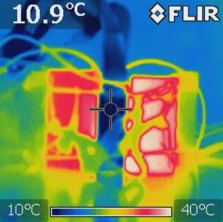
Рисунок 3.1 – Знімок бічної сторони теплообмінника
На рисунку 3.2 зображено знімок тепловізора, вид зверху, приціл направлений на радіатор. Температура об’єкту 37,8 °C.
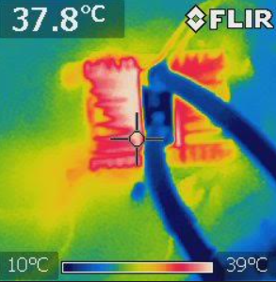
Рисунок 3.2 – Знімок системи охолодження зверху
На рисунку 3.3 зображено знімок тепловізора на якому представлений загальний вид на систему. Температура об’єкту 28,6 °C.
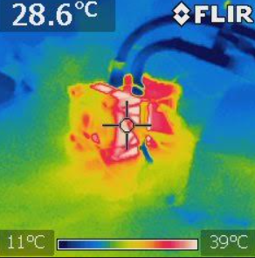
Рисунок 3.3 – Загальний вигляд системи охолодження
На рисунку 3.4 зображено знімок тепловізора, вид зверху, приціл направлений на частину насосу з трубками для циркуляції. Температура об’єкту 12,7 °C.
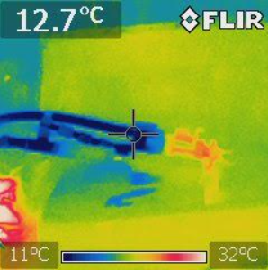
Рисунок 3.4 – Температура насосу з трубками
На рисунку 3.5 зображено знімок тепловізора, вид зверху, приціл направлений на корпус двигуна насосу. Температура об’єкту 26,3 °C.
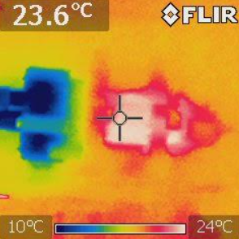
Рисунок 3.5 – Температура корпуса двигуна насосу
Далі представлені знімки системи охолодження, яка поміщена в термоконтейнер, всі частини, які знаходяться зовні заізольовані пінополістиролом або повітряно-пухирчатою плівкою для зменшення холодовтрат. Теплообмінник з алюмінію 4х8х1 см.
На рисунку 3.6 зображено знімок тепловізора, вид зверху, приціл направлений радіатор. Температура об’єкту 30,5 °C.
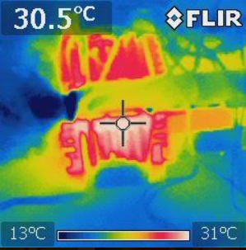
Рисунок 3.6 – Температура радіатора на теплообміннику 4х8х1 см
На рисунку 3.7 зображено знімок тепловізора, вид зверху, приціл направлений на стінку теплообмінника ізольвану пінополістиролом товщиною 1см. Температура об’єкту 21,3 °C.
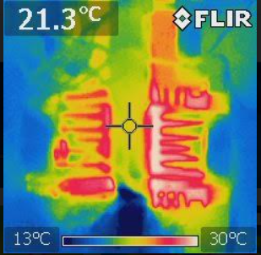
Рисунок 3.7 – Температура ізольованого теплообмінника 4х8х1 см
На рисунку 3.8 зображено знімок тепловізора, вид збоку, приціл направлений на стінку контейнера ізольовану пінополістиролом товщиною 1 см. Температура об’єкту 17,1 °C.
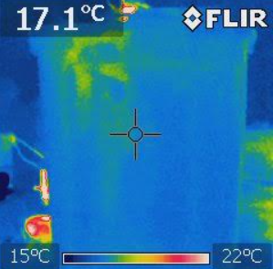
Рисунок 3.8 – Знімок стінки контейнера
Ізольований пінополістиролом контейнер має гарну теплоізоляцію, це можна побачити з рисунку 3.8, так як на ньому немає червоних вкраплень, які б свідчили про високу температур та тепловтрати.

Висновок до розділу 3

В даному розділі було проведено дослідження та аналіз системи внутрішньосудинного охолодження з теплообмінником 4х4 см (з двома елементами Пельтьє) та 4х8 см (з чотирма елементами Пельтьє) за допомогою тепловізора FLIR на предмет холодовтрат. Найбільш гарячими точками виявилися радіатори для тепловідводу та корпус двигуна насосу. Найхолоднішими точками є частина насосу з трубками та корпус ізольованого контейнера. Застосування тепловізора дає змогу з високою точністю виявити місця інтенсивного теплообміну в системі для удосконалення теплоізоляції об’ємів, які містять охолоджувану воду. І навпаки, виявлені ділянки інтенсивного нагріву можуть потребувати додаткових заходів тепловідведення.

РОЗДІЛ 4
РОЗРОБЛЕННЯ СТАРТАП-ПРОЕКТУ

4.1 Опис ідеї стартап-проекту

В даному розділі було проведено маркетинговий аналіз стартап-проекту для визначення принципової можливості його ринкового впровадження та можливих напрямів реалізації цього впровадження [31].
У таблиці 4.1 представлено опис ідеї проекту, його напрями застосування та вигоди для користувача.
Таблиця 4.1 – Опис ідеї проекту
Зміст ідеї | Напрямки застосування | Вигоди для користувача
Застосування системи внутрішньосудинного охолодження донорських органів  в Україні. | 1. Збереження органів в медичних установах | 1. Ефективність системи охолодження
 | 2. Збереження донорських органів під час транспортування | 2. Вища вірогідність якісного збереження донорського органу порівняно з зовнішнім охолодженням
 |  | 3. Доступна ціна
 |  | 4. Простота та зрозумілість використання
 |  | 5. Можливість повторного використання після стерилізації

У таблиці 4.2 представлені сильні, слабкі та нейтральні характеристики ідеї проекту
Таблиця 4.2 – Визначення сильних, слабких та нейтральних характеристик ідеї проекту
№ п/п | Техніко-економічні характеристики ідеї | (потенційні) товари/концепції конкурентів |  |  | W  (слабка сторона) | N (нейтральна сторона) | S  (сильна сторона)
№ п/п | Техніко-економічні характеристики ідеї | Мій проект | Конкурент 1 | Конкурент 2 | W  (слабка сторона) | N (нейтральна сторона) | S  (сильна сторона)
1 | Ціна | До 50 000 грн. | Від 1 084 500 до 6 507 000 грн. | До 1 500 000 грн. |  |  | +
2 | Портатив  ність | Малих розмірів | Габаритний | Габаритний |  |  | +
3 | Живлення | Від акумулятора | Від акумулятора | Від акумулятора |  | +
4 | Ефективність охолодження | Висока | Висока | Висока |  | +

Конкурент 1 – ORGAN CARE SYSTEM від TRANSMEDICS.
Конкурент 2 – LifeStream HEPAR.
Згідно результатів таблиці 4.2 можна зробити висновок, що запропонована система внутрішньосудинного охолодження донорських органів за показниками способу і ефективності охолодження є не гіршою від конкурентнів, а ціна і портативність є сильними сторонами. За допомогою визначеного переліку характеристик ідеї даного методу можна формування його конкурентоспроможність [31].

Технологічний аудит ідеї проекту

В межах даного підрозділу був виконаний аудит технології, за допомогою якої можна реалізувати ідею проекту.
Визначення технологічної здійсненності ідеї проекту передбачає аналіз складових які вказані в таблиці 4.3.
Таблиця 4.3 – Технологічна здійсненність ідеї проекту
№ п/п | Ідея проекту | Технології її реалізації | Наявність технологій | Доступність технологій
1 | Впровадження та розвиток методу внутрішньосудинного охолодження донорських органів в Україні. | Розробка та створення системи внутрішньосудинного охолодження донорських органів. Проведення експериментальної перевірки функціональності системи | Наявна | Доступна

Згідно результів аналізу таблиці 4.3 є очевидним, що для якісної реалізації проекту доцільно проводити експериментальну перевірку функціональності.

Аналіз ринкових можливостей запуску стартап-проекту

Для планування напрямків розвитку проекту потрібно взяти до уваги в якому стані знаходиться ринкове середовище, а також: нагальні потреби потеційних клієнтів та пропозиції конкурентів. Це допоможе сформолювати ринкові можливості і загрози (табл.4.4).
Таблиця 4.4 – Попередня характеристика потенційного ринку
№ п/п | Показники стану ринку (найменування) | Характеристика
1 | Кількість головних гравців, од | 2
2 | Загальний обсяг продаж, грн./ум.од | 2 за місяць
3 | Динаміка ринку (якісна оцінка) | Зростає
4 | Наявність обмежень для входу (вказати характер обмежень) | Відсутні
5 | Специфічні вимоги до стандартизації та сертифікації | Система має відповідати вимогам ДСТУ та ГОСТ, технічним умовам (ТУ) і комплекту конструкторської документації (КД)
6 | Середня норма рентабельності в галузі (або по ринку), % | 75%
За результатами аналізу попередньої характеристики потенційного ринку стартап-проекту можна зробити висновок, що вкладення коштів в даний проект є рентабельним. Оскільки динаміка ринку зростає, це означає, що такий товару є потрібним. Також середня норма рентабельності підтверджує позитивні прогнози.
Таблиця 4.5 – Характеристика потенційних клієнтів стартап-проекту

№ п/п | Потреба, що формує ринок | Цільова аудиторія (цільові сегменти ринку) | Відмінності у поведінці різних потенційних цільових груп  клієнтів | Вимоги споживачів до товару
1. | Якість діагностики | Медичні установи, наукові заклади | Вартість, легкість експлуатації, наявність української  мови, рентабельність | запатентована технологія, підтверджена ефективність, наявність сертифікації
Розглянемо фактори, що перешкоджають ринковому впровадженню проекту, які представлені в таблиці 4.6.
Таблиця 4.6 – Фактори загроз

№  п/п | Фактор | Зміст загрози | Можлива реакція компанії
1. | Низький попит | Низький рівень збуту | Якісна реклама
2. | Ефективність | Не ефективне охолодження | Покращення ефективності охолодження
3. | Зручність у  використанні | Не зручний у використанні | Оптимізація
Розглянемо фактори, що сприяють ринковому впровадженню проекту, які представлені в таблиці 4.7.
Таблиця 4.7 – Фактори можливостей

№  п/п | Фактор | Зміст можливості | Можлива реакція компанії
1. | Потреба в охолодженні донорських органів | Актуальна розробка з низькою  собівартістю | Залучення іноземних партнерів
2. | Різкий попит | Необхідність приладу | Відкриття регіональних  представництв
3. | Зростання рівня  доходів медичних закладів | Збільшення кількості продажів | Збільшення одиниць товару,  підвищення ціни
Розглянемо Ступеневий аналіз конкуренції на ринку, який представлений в таблиці 4.8.
Таблиця 4.8 – Ступеневий аналіз конкуренції на ринку

Особливості конкурентного середовища | В чому проявляється дана характеристика | Вплив на діяльність підпри- ємства (можливі дії компанії, щоб бути  конкурентоспроможною)
1. Вказати тип конкуренції | Чиста | Підвищувати якість, проводити рекламну кампанію
2. За рівнем конкурентної  боротьби | Національна | Співпрацювати з медичними,  дослідницькими закладами
3. За галузевою ознакою | Внутрішньогалузева | Формування ринкової  вартості товару
4. Конкуренція за видами товарів: | Товарно-родова | Дослідження ефективності, проводити рекламну  кампанію
5. За характером  конкурентних переваг | Цінова | Підвищення рівня довіри від  клієнтів
6. За інтенсивністю | Марочна | Затвердження власної марки  на ринку

Був проведений аналіз детальний аналіз умов конкуренції в галузі за М. Портером, який представлений в таблиці 4.9.
Таблиця 4.9 – Аналіз конкуренції в галузі за М. Портером

Складові аналізу | Прямі конкуренти в  галузі | Потенційні конкуренти | Постачальники | Клієнти | Товари- замінники
Складові аналізу | Перелік прямих конкурентів:  Transmedics,  LifeStream HEPAR . | Бар’єри входження до ринку:  патенти на продукти, гнучкі ціни, розміри  капіталовкладень, доступ до інформаційних ресурсів. | Фактори сили постачальників: умови поставок | Фактори сили споживачів: торгівельні знаки, система інформації, ціни, контроль якості | Фактори загроз з боку замінників: змінні витрати, лояльність споживачів
Висновки: | Інтенсивність конкурентної боротьби з боку прямих конкурентів – висока | Є можливість входу на ринок, є потенційні конкуренти, строки виходу на ринок орієнтовно  3 роки | Умови роботи на ринку, що диктують постачальники: вартість товару та послуг | Умови роботи на  ринку, що диктують клієнти: якість  продукції | Обмеження для роботи на ринку через товари замінники: без обмежень
Виходячи з даних таблиці 4.9 можна дійти висновку, що у проекту є можливості роботи на ринку. Для цього проект повинен значно відрізнятися за доступністю та ефективністю.
Аналізуючи дані вказані вище, буди визначені та обгрунтовані фактори конкурентоспроможності проекту, які представлені в таблиці 4.10.
Таблиця 4.10 – Обґрунтування факторів конкурентоспроможності

№ п/п | Фактор конкурентоспроможності | Обґрунтування (наведення чинників, що роблять фактор для порівняння конкурентних проектів значущим)
1. | Адаптовність під різні органи для транспортування | Може бути застосована з різними органами людини
2. | Зручність використання та зрозумілість | Забезпечується підтримкою користувача та інтуїтивним управлінням.
3. | Економічність | Нижча вартість в порівнянні з аналогами

Використовуючи дані з таблиці 4.10, була проаналізована наявність сильних та слабких сторін проекту, які представлені в таблиці 4.11.
Таблиця 4.11 – Порівняльний аналіз сильних та слабких сторін
№  п/п | Фактор  конкурентоспроможності | Бали  1-20 | Рейтинг товарів-конкурентів
№  п/п | Фактор  конкурентоспроможності | Бали  1-20 | -3 | -2 | -1 | 0 | +1 | +2 | +3
1. | Адаптовність під різні органи для транспортування | 20 |  |  | +
2. | Зручність використання  та зрозумілість | 15 |  |  |  |  | +
3. | Економічність | 20 | +
На основі даних, представлених в таблиці 4.11, можна дійти висновку, що проект має достатню кількість сильних сторін і тому загалом є конкурентоспроможним.
Кінцевим етапом ринкового аналізу можливостей впровадження проекту є складання SWOT-аналізу (матриці аналізу сильних (Strength) та слабких (Weak) сторін, загроз (Troubles) та можливостей (Opportunities) на основі виділених раніше загроз та можливостей, та сильних і слабких сторін. SWOT- аналіз стартап-проекту представлений в таблиці 4.12.
Таблиця 4.12 – SWOT- аналіз стартап-проекту

Сильні сторони:  - адаптовність під різні органи для транспортування,  - зручність використання та зрозумілість ,  - економічність | Слабкі сторони:  - початківець на ринку,  - відсутність клінічних випробувань,  - не досконалість методики
Можливості:  - збільшення продаж,  - розширення ринку,  - підвищення ціни | Загрози:  - низький попит  - цінова та марочна конкуренція  - незручність у використанні
На основі даних, представлених в таблиці 4.12, були розроблені альтернативи ринкової поведінки для виведення проекту на ринок та орієнтовний оптимальний час їх ринкової реалізації, які представлені в таблиці 4.13.

Таблиця 4.13 – Альтернативи ринкового впровадження стартап-проекту

№ п/п | Альтернатива (орієнтовний комплекс заходів) ринкової  поведінки | Ймовірність отримання ресурсів | Строки реалізації
1. | Залучення споживачів, робить ставку на рекламу і стимулювання кінцевих споживачів з метою створення стійкого попиту на товар. | Ймовірність висока, оскільки якщо дана альтернатива стане ефективною, споживачі запитуватимуть продукт у посередників, а ті в свою чергу – у виробника | 1 рік
2. | Встановлення високої первинної ціни на новий товар, забезпечить менші обсяги продажу за більшого прибутку з кожного продажу | Ймовірність не висока, оскільки проект має достаньо конкурентів, а компанія є початківцем на ринку | 1 рік
3. | Встановлення низької ціни з метою залучення більшої  кількості споживачів | Ймовірність висока, оскільки проект має  переваги перед конкурентами, що в поєднанні з низькою ціною збільшить попит | 1 рік
На основі аналізу альтернатив ринкової поведінки, можна дійти висновку, що з перелічених варіантів варто обрати третю альтернативу, тобто встановити низьку ціну. Так ймовірність отримання ресурсів є найбільш високою, оскільки для початківця на ринку зменшення ціни це найпростіший спосіб залучення споживачів, крім того, ця альтернатива має досить короткі строки реалізації.

4.4 Розроблення ринкової стратегії проекту

Для розробки ринковою стратегії необхідно визначити стратегії охоплення ринку, для цього були обрані цільові групи потенційних споживачів, які представлені в таблиці 4.14

Таблиця 4.14 – Вибір цільових груп потенційних споживачів
№ п/п | Опис профілю цільової групи потенційних клієнтів | Готовність споживачів сприйняти продукт | Орієнтовний попит межах цільової групи  (сегменту) | Інтенсивність конкуренції в сегменті | Простота входу у сегмент
1. | Медичні установи усіх форм власності | Готові, за умови наявності доказової бази та дозвільних документів | 60-80% | Висока | Наявні обмеження
2. | Науково-дослідні установи, зацікавлені у дослідженнях | Готові, за умови наявності дозвільних  документів | 20% | Висока | Наявні обмеження
Які цільові групи обрано: медичні, науково-дослідні установи
З табл. 4.14 видно, що цільовими групами обрані медичн та науково-дослідні установи, оскільки попит в цих групах пояснюється зацікавленістю в економічності продукту. Для роботи в обраних сегментах ринку була визначена базова стратегію розвитку, яка представлена в таблиці 4.15.
Таблиця 4.15 – Визначення базової стратегії розвитку

№ п/п | Обрана альтернатива розвитку проекту | Стратегія охоплення ринку | Ключові конкурентоспроможні позиції відповідно до  обраної альтернативи | Базова стратегія розвитку
1. | Встановлення низької ціни з метою залучення більшої кількості споживачів | Стратегія концентрованого маркетингу | Доступність, ефективність, адаптивність, автоматичність,  універсальність | Стратегія диференціації
Оскільки компанія планує працювати з декількома цільовими групами, які майже аналогічні за умовами входу на ринок, готовністю прийняти продукт та вимогами до нього, доречно обрати стратегію концентрованого маркетингу. Також, оскільки компанія пропонує проект з відмінними від конкурентів характеристиками, то доречно обрати за базову стратегію розвитку стратегію диференціації.
Наступним кроком було визначено базову стратегію конкурентної поведінки, яка представлена в таблиці 4.16.
Таблиця 4.16 – Визначення базової стратегії конкурентної поведінки

№ п/п | Чи є проект «пер- шопрохідцем» на ринку? | Чи буде компанія шукати нових споживачів, або забирати існуючих у  конкурентів? | Чи буде компанія копіювати основні характеристики товару конкурента, і  які? | Стратегія конку- рентної поведінки
1. | Ні | Буде забирати існуючих споживачів | Ні | Стратегія зайняття конкурентної  ніші
З таблиці 4.16 видно, що була обрана стратегія зайняття конкурентної ніші, оскільки вона є похідною від такої базової стратегії компанії, як концентрація.
Наступним кроком була визначена стратегія позиціонування, яка представлена в таблиці 4.17.
Таблиця 4.17 – Визначення стратегії позиціонування
№ п/п | Вимоги до товару цільової аудиторії | Базова стратегія розвитку | Ключові конкурентоспроможні позиції власного стартап-проекту | Вибір асоціацій, які мають  сформувати комплексну позицію власного проекту (три ключових)
1. | Автоматичність, економічність, якість, ефективність,  наявність підтримки | Стратегія диференціації | Доступність, адаптивність, економічність, зручність, зрозумілість | За показниками якості, за сферою застосування, за різновидом товару
Результатом виконання даного підрозділу є система рішень щодо поведінки на ринку, яка визначає в якому напрямі розвиватиметься компанія.

4.5 Розроблення маркетингової програми стартап-проекту

Для формування маркетингової концепції товару були підсумовані результати попереднього аналізу конкурентоспроможності товару. Результати визначення ключових переваг концепції потенційного товару представлені в таблиці 4.18.

Таблиця 4.18 – Визначення ключових переваг концепції потенційного товару
№ п/п | Потреба | Вигода, яку пропонує товар | Ключові переваги перед конкурентами (існуючі або такі, що потрібно створити)
1. | Автоматичність | Автоматичний контроль температури в системі охолодження | Необхідно удосконалити систему автоматичного контролю температури
2. | Простота в  експлуатації | Інтуїтивний інтерфейс | Забезпечується підказками, та невеликою кількістю активних кнопок .
3. | Доступність | Доступність споживачу | Невисока вартість
4. | Технічне  обслуговування | Технічна підтримка | Інструкція, підтримка користувачів
5 | Якість | Якість діагностики та точність  розрахунку | Необхідно удосконалити та провести  дослідження

Був проведений опис трьох рівнів моделі товару, який представлений в таблиці 4.19.
Таблиця 4.19 – Опис трьох рівнів моделі товару
Рівні товару |  | Сутність та складові
І. Товар за задумом |  | Зручна, адаптовна та надійна система внутрішньосудинного охолодження донорських органів
ІІ. Товар | у | Властивості/характеристики | М/Нм |  |  | Вр/Тх /Тл/Е/Ор
реальному |  | 1.Вартість обслуговування | М |  |  | Е
виконанні |  | 2.Довговічність | Нм |  |  | Тх
 |  | 3.Трудоємність | Нм |  |  | Тх
 |  | виготовлення
 |  | Якість: стандарти, нормативи, параметри тестування.
 |  | Пакування: надійне пакування за допомогою пом’якшуючих матеріалів.
 |  | Марка: Система внутрішньосудинного охолодження донорських органів
ІІІ. Товар  підкріпленням | із | До продажу: потребує загальних знань продажу меддичної техніки.
ІІІ. Товар  підкріпленням | із | Після продажу: можливість вдосконалення системи, підтримка.
За рахунок чого потенційний товар буде захищено від копіювання: патентування, комерційна
таємниця.
Далі були визначені межі встановлення ціни на товар, які представлені в таблиці 4.20.
Таблиця 4.20 – Визначення меж встановлення ціни
№ п/п | Рівень цін на товари- замінники | Рівень цін на товари-аналоги | Рівень доходів  цільової групи споживачів | Верхня та нижня межі вста-новлення ціни на  товар/послугу
1. | 1 000 000 грн і більше | 60 000 грн | 80 000 грн | 40 000 – 100 000 грн

Проаналізувавши рівень цін на товари-замінники та з орієнтацією на рівень доходів цільової групи споживачів нижня та верхня межі встановлення ціни на товар 40 000 та 100 000 грн відповідно. Встановлювати ціну нижче 40 000 грн не доцільно, а підняття цін вище 100 000 грн буде суперечити обраній стратегії конкурентної поведінки.
Наступним кроком була сформована система збуту товару, яка представлена в таблиці 4.21.
Таблиця 4.21 – Формування системи збуту

№ п/п | Специфіка закупівельної поведінки цільових  клієнтів | Функції збуту, які має виконувати постачаль-ник  товару | Глибина каналу збуту | Оптимальна система збуту
1. | Цільові групи споживачів купують продукт безпосередньо у науково-дослідницьких інститутах або у компаній-  постачальників | Встановлення контактів із споживачами та підтримка | Канал нульового рівня (продаж безпосередньо споживачу) | Шляхом представлення продукції на виставках
Останньою складової маркетингової програми є розроблена концепція маркетингових комунікацій, яка представлена в таблиці 4.22.
Таблиця 4.22 – Концепція маркетингових комунікацій
№ п/п | Специфіка по- ведінки цільо- вих клієнтів | Канали комуні-кацій, якими користуються  цільові клієнти | Ключові пози- ції, обрані для позиціонування | Завдання рек- ламного пові- домлення | Концепція рек- ламного звер- нення
1. | Цільові групи споживачів дізнаються про нову продукцію з наукових публікацій, з сайту розробника, за  рекомендаціями та на виставках | Конференції та виставки,  мережа інтернет | Доступність, ефективність,  адаптивність,  універсальність | Інформування споживачів,  стимулювання продажу, пошук вигідних партнерів | Даний продукт є інноваційним та унікальним та доступним.
Концепція маркетингових комунікацій показує, що для того, щоб популяризувати проект необхідно брати участь в конференціях та виставках, публікувати науково-дослідницькі статті, також необхідно мати розвинену систему збуту чеерез інтернет та власний сайт. Завданням рекламного повідомлення має стати представлення продукту з точки зору його ефективності, унікальності та фінансової вигоди.

Висновок до розділу 4

За результатами аналізу характеристик потенційного ринку стартап-проекту вкладення коштів в даний проект є рентабельним. Оскільки динаміка ринку зростає, це означає, що такий товару є потрібним. Також середня норма рентабельності підтверджує позитивні прогнози. Подальша імплементація проекту є доцільною.

ВИСНОВКИ

- Існуючі методи збереження донорських органів передбачають використання систем різної складності, які забезпечують тривалу підтримку життєздатності трансплантів.
- Оптимальною технологією при транспортуванні донорських органів на великі відстані є постійна гіпотермічна перфузія в різних варіантах.
- Згідно виконаних розрахунків для охолодження розчину, яким перфузується донорський орган, доцільно використовувати елементи Пельтьє, технічні характеристики яких дають змогу розробити компактну та некоштовну систему.
- Використання в створеній системі термрконтролера при оптимальному електроживленні 4-х елементів в експерименті забезпечує гіпотермічну перфузію донорського органа і підтримку температури на стабільному рівні.
- Розроблений стартап проект має перспективу ринкової комеціалізації з огляду на його техніко-економічниі переваги перед конкурентними методами.
Був розроблений стартап-проект системи охолодження для визначення її сильних сторін для подальшого виходу на ринок збуту.

ПЕРЕЛІК ДЖЕРЕЛ ПОСИЛАННЯ

- Трансплантология : учебник / под ред. М. Ш. Хубутия. — М. : ГЭОТАР-Медиа, 2016. — 320 с
- Cite Transmedic [Electronic resource]. Organ Care System – URL: http://www. transmedics.com
- Abadie A., Gay S. The Impact of Presumed Consent Legislation on Cadaveric Organ. Journal of Health Economics. 2006. No. 25. Р. 599–620.
- Готье С.В., Хомяков С.М., Арзуманов С.В., Астраков С.В. Трансплантация почки/ Национальные клинические рекомендации 2013. —17 с.
- Трансплантація [Електронний ресурс] – Режим доступу до ресурсу: https://www.surgery.org.ua/Documents/Details/7b7a31cf-949f-43f7-b8ec-d94e9cec121f?title=Transplantatsiia
- Why Is Organ Transplantation Clinically Important? [Electronic resource].– URL: https://www.ncbi.nlm.nih.gov/pmc/articles/PMC3662355/
- What You Need to Know About Organ Transplants [Electronic resource].– URL: https://www.webmd.com/a-to-z-guides/organ-transplant-overview
- How Lifesaving Organs For Transplant Go Missing In Transit [Electronic resource].–URL: https://khn.org/news/how-lifesaving-organs-for-transplant-go-missing-in-transit/
- Tissue conservation for transplantation [Electronic resource].–URL: https://www.ncbi.nlm.nih.gov/pmc/articles/PMC6754021/
- ДОНОРСТВО ОРГАНОВ ЧЕЛОВЕКА ДЛЯ ТРАНСПЛАНТАЦИИ Учебное пособие/ Мусин И.Р., Нартайлаков М.А., Нуриахметов Р.Р., Гараев М.Р., Чингизова Г.Н., Мушарапов Д.Р., Загитов А.Р., Золотухин К.Н., Самородов А.В. ФГБОУ ВО БГМУ Минздрава России, 2019. — С. 23—26. — 51 с.

- Современные технологии консервации органов// Трансплантология /Юшков Ю.Я., Голдштейн М.Д.: Журнал. — 2017. — 15 Июнь (т. 9, № 3). — С. 256–258.
- Концепция перфузинной реабилитации донорских органов в трансплантологии [Електронний ресурс] – Режим доступу до ресурсу: https://cyberleninka.ru/article/n/kontseptsiya-perfuzinnoy-reabilitatsii-donorskih-organov-v-transplantologii/viewer
- Актуальность нормотермической перфузии печени ex vivo при трансплантации [Електронний ресурс] – Режим доступу до ресурсу: https://cyberleninka.ru/article/n/aktualnost-normotermicheskoy-perfuzii-pecheni-ex-vivo-pri-transplantatsii
- Экспериментальный комплекс для перфузии донорской печени [Електронний ресурс] – Режим доступу до ресурсу: https://cyberleninka.ru/article/n/eksperimentalnyy-kompleks-dlya-perfuzii-donorskoy-pecheni
- СОХРАНЕНИЕ И ПЕРФУЗИОННАЯ РЕАБИЛИТАЦИЯ ДОНОРСКИХ ОРГАНОВ: ДОСТИЖЕНИЯ ПОСЛЕДНЕГО ДЕСЯТИЛЕТИЯ [Електронний ресурс] – Режим доступу до ресурсу: https://cyberleninka.ru/article/n/sohranenie-i-perfuzionnaya-reabilitatsiya-donorskih-organov-dostizheniya-poslednego-desyatiletiya
- Organ preservation Southard J.H., Belzer F.O // Annu Rev Med. — 1995. — Т. 46, № 1. — С. 235—247.
- Preservation solutions for transplantation Mühlbacher F., Langer F., Mittermayer C. : journal. — 1999. — Vol. 31, no. 5. — P. 2069—2070
- Способ консервирования биологических органов [Електронний ресурс] – Режим доступу до ресурсу: https://patents.google.com/patent/RU2362299C1/ru
- СИСТЕМА ТРАНСПОРТИРОВКИ ОРГАНОВ (ORGAN CARE SYSTEM) ОТ TRANSMEDICS [Електронний ресурс] – Режим доступу до ресурсу: https://www.medcom.ru/pages/novosti/sistema-transportirovki-organov-organ-care-system-ot-transmedics/
- LifeStream HEPAR [Електронний ресурс] – Режим доступу до ресурсу: https://rtc.ru/solution/lifestream-hepar/
- Ефект Пельтьє [Електронний ресурс] – Режим доступу до ресурсу: https://web.posibnyky.vntu.edu.ua/fksa/3pavlov_osnovy_mikroelektroniky/72.htm
- Полупроводниковые холодильники Пельтье [Електронний ресурс] – Режим доступу до ресурсу: https://www.ixbt.com/cpu/peltje.html
- Современная технология охлаждения элементом Пельтье [Електронний ресурс] – Режим доступу до ресурсу: https://algimed.com/pdf/binder/kt53/2013_02_wp_Peltier_RU.pdf
- Малишев В. Технічна термодинаміка та теплопередача/ Малишев В., Крєтов В., Гладка Т. - М.: Університет "Україна" 2011. - 117 c.
- Exploring Peltier effect in organic thermoelectric films [Електронний ресурс] – Режим доступу до ресурсу: https://www.nature.com/articles/s41467-018-05999-4
- Элемент Пельтье: описание, подключение, характеристики [Електронний ресурс] – Режим доступу до ресурсу: https://3d-diy.ru/wiki/arduino-moduli/element-pelte/
- ІV Міжнародна науково-практична конференція «Інформаційні системи та технології в медицині» (IСM–2021) [Текст] : зб. наук. пр. – Харків : Нац. аерокосм.ун-т ім. М. Є. Жуковського «Харків. авіац. ін-т», 2021. – 181 с.
- ІV Міжнародна науково-практична конференція «Інформаційні системи та технології в медицині» (IСM–2021) [Текст] : зб. наук. пр. – Харків : Нац. аерокосм. ун-т ім. М. Є. Жуковського «Харків. авіац. ін-т», 2021. – 183 с.
- Мембранний насос [Електронний ресурс] – Режим доступу до ресурсу:https://uamper.com/Мембранный-насос-диафрагмовая-помпа-12В-2л-м?keyword=насос
- Терморегулятор XH-W3001 220В [Електронний ресурс] – Режим доступу до ресурсу: https://uamper.com/Терморегулятор-XH-W3001-с-датчиком-температуры?keyword=терморе
- Терморегулятор цифровой XH-W3001 12В [Електронний ресурс] – Режим доступу до ресурсу: https://o-mega.com.ua/p669496973-termoregulyator-tsifrovoj-w3001.html
- Розроблення стартап-проекту [Електронний ресурс] : Методичні ре- комендації до виконання розділу магістерських дисертацій для студентів інженерних спеціальностей / За заг. ред. О.А. Гавриша. – Київ : НТУУ «КПІ», 2016. – 28 с.

